TCVN | T I Ê U C H U Ẩ N Q U Ố C G I A

TCVN XXXX:2026
Xuất bản lần 1

GIAO DỊCH ĐIỆN TỬ -
YÊU CẦU VỀ THÔNG SỐ KỸ THUẬT CHUYỂN VÙNG CHO MÔ HÌNH KÝ SỐ TRÊN THIẾT BỊ DI ĐỘNG (MOBILE PKI)

Electronic transactions – Specifications for roaming in mobile digital signature services (Mobile PKI)

[
HÀ NỘI – 2026

MỤC LỤC

Lời nói đầu 8
1 Phạm vi áp dụng 10
2 Tài liệu viện dẫn 10
3 Thuật ngữ, định nghĩa và chữ viết tắt 11
3.1. Thuật ngữ và định nghĩa 11
3.2. Chữ viết tắt 12
4 Giới thiệu về ký số di động 13
4.1 Tổng quan 13
4.2 Ký hiệu và quy ước 15
4.3 Khai báo lược đồ XML 15
5 Dịch vụ chuyển vùng ký số di động 16
5.1 Các vấn đề về chuyển vùng 16
5.2 Miền tương tác: một lưới (mesh) 17
5.3 Yêu cầu chức năng 18
6 Phân giải chuyển vùng 19
6.1 Xác định MSSP gốc 19
6.2 Xác định đường dẫn qua Lưới 19
7 Các kịch bản 20
7.1 Kịch bản 1 20
7.2 Kịch bản 2 21
7.3 Kịch bản 3 22
7.4 Kịch bản 4 23
7.5 Kịch bản 5 25
8 Mô tả kỹ thuật của dịch vụ chuyển vùng 26
8.1 Tổng quan 26
8.2 Luồng bản tin 26
9 Định dạng dữ liệu 29
9.1 Các kiểu khối tiêu đề SOAP 29
9.2 Các kiểu dữ liệu XML 31
10 Hướng dẫn xử lý 34
10.1 Thực thể tiếp nhận (Acquiring Entity) 34
10.2 Thực thể định tuyến (Routing Entity) 37
10.3 Tổ chức phát hành danh tính (Identity Issuer) 39
10.4 MSSP gốc (Home MSSP) 40
10.5 Chủ thể xác thực (Verifying Entity) 41
10.6 Xử lý lỗi 41
Phụ lục A 43
Phụ lục B 46

Lời giới thiệu

Chuyển đổi số quốc gia đặt ra yêu cầu phổ cập chữ ký số tới đại đa số công dân. Thiết bị di động, với tỷ lệ sở hữu cao và khả năng lưu giữ khóa ký ngay trên thẻ thông minh của thuê bao, là nền tảng phù hợp để đáp ứng yêu cầu đó. Khi dịch vụ ký số trên thiết bị di động được nhiều tổ chức cùng cung cấp, giá trị thực tế của dịch vụ đối với cá nhân hoặc doanh nghiệp phụ thuộc vào khả năng liên thông giữa các tổ chức đó.
Nếu mỗi nhà cung cấp ứng dụng chỉ có thể tiếp nhận chữ ký số di động của những người dùng thuộc tổ chức cung cấp dịch vụ mà mình đã ký kết hợp đồng thì mỗi bên tham gia thị trường buộc phải thiết lập kết nối song phương với tất cả các bên còn lại. Số lượng kết nối tăng nhanh theo số lượng thành viên, kéo theo chi phí tích hợp và chi phí vận hành lớn, làm thị trường phân mảnh, hạn chế quyền lựa chọn của người dùng và cản trở việc mở rộng dịch vụ.
Chuyển vùng ký số di động là giải pháp cho vấn đề nêu trên. Theo nguyên tắc chuyển vùng, nhà cung cấp ứng dụng có khả năng tiếp nhận chữ ký số di động từ bất kỳ người dùng cuối nào, kể cả khi hai bên không có quan hệ hợp đồng với cùng một tổ chức cung cấp dịch vụ. Yêu cầu này được thực hiện thông qua một cấu trúc kết nối chung, trong đó các tổ chức cung cấp dịch vụ liên kết với nhau thành Lưới, chuyển tiếp yêu cầu ký và phản hồi ký giữa nhà cung cấp ứng dụng và tổ chức cung cấp dịch vụ gốc của người ký.
Tiêu chuẩn này quy định các yêu cầu kỹ thuật cần thiết để thực hiện chuyển vùng ký số di động, gồm: mô hình dịch vụ chuyển vùng và vai trò của các bên tham gia; cơ chế phân giải chuyển vùng để xác định đúng tổ chức cung cấp dịch vụ gốc của người ký và tìm đường qua Lưới; các giao diện kỹ thuật trên nền giao thức SOAP và HTTP; định dạng dữ liệu trao đổi; hướng dẫn xử lý và xử lý lỗi đối với từng vai trò; cơ chế theo dõi đường đi của giao dịch làm cơ sở kỹ thuật cho việc giải quyết tranh chấp giữa các bên. Tiêu chuẩn không quy định mô hình thương mại giữa các thành viên Lưới và không quy định các cơ chế trao đổi thông tin nằm ngoài phạm vi dịch vụ ký số di động.
Tiêu chuẩn này là một thành phần của bộ tiêu chuẩn quốc gia về mô hình ký số trên thiết bị di động (Mobile PKI), được áp dụng đồng bộ với:
TCVN XXXX:2026 [1], Giao dịch điện tử - Yêu cầu về chức năng, nghiệp vụ cho mô hình ký số trên thiết bị di động (Mobile PKI);
TCVN XXXX:2026 [2], Giao dịch điện tử - Yêu cầu về giao diện dịch vụ Web cho mô hình ký số trên thiết bị di động (Mobile PKI);
TCVN XXXX:2026 [3], Giao dịch điện tử - Yêu cầu về khung bảo mật cho mô hình ký số trên thiết bị di động (Mobile PKI).
Các tiêu chuẩn trong bộ tạo thành khung kỹ thuật thống nhất cho việc thiết kế, triển khai, vận hành và đánh giá sự phù hợp đối với dịch vụ ký số trên thiết bị di động tại Việt Nam.

Lời nói đầu
TCVN XXXX:2026 được xây dựng trên cơ sở tham khảo tài liệu ETSI TS 102 207 V1.1.3 (2003-08) Mobile Commerce (M-COMM); Mobile Signature Service; Specifications for Roaming in Mobile Signature Services.
TCVN XXXX:2026 do Trung tâm Chứng thực điện tử quốc gia đề nghị, Nhóm công tác tiêu chuẩn quốc gia TCVN/JSC 1/SC 27/WG 5 “Quản lý định danh” biên soạn, Ủy ban Tiêu chuẩn Đo lường Chất lượng Quốc gia thẩm định, Bộ Khoa học và Công nghệ công bố.

T I Ê U C H U Ẩ N Q U Ố C G I A | TCVN XXXX:2026
GIAO DỊCH ĐIỆN TỬ – YÊU CẦU VỀ THÔNG SỐ KỸ THUẬT CHUYỂN VÙNG CHO MÔ HÌNH KÝ SỐ TRÊN THIẾT BỊ DI ĐỘNG (MOBILE PKI)

Electronic transactions – Specifications for roaming in mobile digital signature services (Mobile PKI)

1 Phạm vi áp dụng
Tiêu chuẩn này quy định các giao diện kỹ thuật trên nền giao thức SOAP và HTTP cho kiến trúc chuyển vùng bản tin ký số giữa người ký và nhà cung cấp ứng dụng trong mô hình ký số trên thiết bị di động, làm cơ sở xây dựng mô hình kết nối mở giữa các tổ chức cung cấp dịch vụ chứng thực chữ ký số theo mô hình ký số trên thiết bị di động. Theo nguyên tắc chuyển vùng, nhà cung cấp ứng dụng có khả năng tiếp nhận chữ ký số di động từ bất kỳ người ký nào, kể cả khi nhà cung cấp ứng dụng và người ký không có quan hệ hợp đồng với cùng một tổ chức cung cấp dịch vụ; giao dịch ký số được chuyển đến đúng tổ chức cung cấp dịch vụ gốc của người ký một cách trong suốt đối với nhà cung cấp ứng dụng và người ký.
Tiêu chuẩn này áp dụng đối với:
- Tổ chức cung cấp dịch vụ tin cậy (TSP) cung cấp dịch vụ chứng thực chữ ký số theo mô hình ký số trên thiết bị di động (MSSP), nhà khai thác mạng di động (MNO), nhà cung cấp ứng dụng (AP) và các bên liên quan trong quá trình triển khai, khai thác dịch vụ chuyển vùng ký số trên thiết bị di động;
- Cơ quan, tổ chức, cá nhân lựa chọn sử dụng thuật toán khóa không đối xứng để tạo lập, sử dụng chữ ký điện tử chuyên dùng, chữ ký điện tử chuyên dùng bảo đảm an toàn theo mô hình ký số trên thiết bị di động.

2 Tài liệu viện dẫn
Các tài liệu viện dẫn dưới đây là cần thiết cho việc áp dụng tiêu chuẩn này. Đối với các tài liệu ghi năm công bố thì áp dụng phiên bản được nêu. Đối với các tài liệu không ghi năm công bố thì áp dụng phiên bản mới nhất, bao gồm cả các sửa đổi, bổ sung (nếu có).
[1] TCVN XXXX:2026, Giao dịch điện tử - Yêu cầu về chức năng, nghiệp vụ cho mô hình ký số trên thiết bị di động (Mobile PKI);
[2] TCVN XXXX:2026, Giao dịch điện tử - Yêu cầu về giao diện dịch vụ Web cho mô hình ký số trên thiết bị di động (Mobile PKI);
[3] TCVN XXXX:2026, Giao dịch điện tử - Yêu cầu về khung bảo mật cho mô hình ký số trên thiết bị di động (Mobile PKI);
[4] TCVN 1-2:2025 Xây dựng tiêu chuẩn – Phần 2: Quy định về trình bày và thể hiện nội dung tiêu chuẩn quốc gia;
[5] W3C Recommendatation 28 October 2004: “XML Schema Part 1 Structures” and “XML Schema Part 2 Datatypes”;
[6] SOAP Version 1.2 Part 1_ Messaging Framework; SOAP Version 1.2 Part 2_ Adjuncts;
[7] Recommendation ITU-T E.212: “The international identification plan for public networks and subscriptions”.

3 Thuật ngữ, định nghĩa và chữ viết tắt

3.1. Thuật ngữ và định nghĩa
Trong tiêu chuẩn này, các thuật ngữ và định nghĩa sau đây được áp dụng:
3.1.1
Nhà cung cấp ứng dụng (application provider)
tổ chức, cá nhân sử dụng chữ ký số do người ký tạo ra.
3.1.2
Tổ chức chứng thực (certification authority - CA)
Tổ chức thực hiện việc ký lên các khóa công khai (tạo ra các chứng thư chữ ký số).
Chú thích 1: Quá trình ký trên khóa công khai được gọi là "chứng thực" (certification).
3.1.3
Chữ ký điện tử (electronic signature)
là chữ ký được tạo lập dưới dạng dữ liệu điện tử gắn liền hoặc kết hợp một cách lô gíc với thông điệp dữ liệu để xác nhận chủ thể ký và khẳng định sự chấp thuận của chủ thể đó đối với thông điệp dữ liệu.
3.1.4
Chữ ký số di động (mobile signature)
phương thức tổng quát sử dụng thiết bị di động để xác nhận ý định của người ký nhằm thực hiện một giao dịch.
Chú thích 1: Trong tiêu chuẩn này, chỉ xét đến việc tạo chữ ký số sử dụng thiết bị di động.
3.1.5
Nhà cung cấp dịch vụ chứng thực chữ ký số công cộng theo mô hình ký số trên thiết bị di động (Mobile Signature Service Provider - MSSP), sau đây gọi tắt là: Nhà cung cấp dịch vụ ký số di động
tổ chức, cá nhân cho phép người ký tạo ra chữ ký số di động và cho phép nhà cung cấp ứng dụng sử dụng chữ ký số di động.
3.1.6
MSSP chuyển vùng (Mobile Signature Service Provider - Roaming MSSP)
tổ chức trung gian có thể cung cấp khả năng liên thông giữa các nhà cung cấp dịch vụ ký số di động (MSSP).
3.1.7
Yêu cầu ký (signature request)
bản tin gửi từ nhà cung cấp ứng dụng (AP) đến nhà cung cấp dịch vụ ký số di động (MSSP), yêu cầu người dùng di động tạo chữ ký số di động.
3.1.8
Phản hồi ký (signature response)
bản tin gửi từ nhà cung cấp dịch vụ ký số di động (MSSP) đến nhà cung cấp ứng dụng (AP) để phản hồi yêu cầu ký.
3.1.9
Người ký (signer)
người hoặc tổ chức tạo ra chữ ký điện tử.
3.1.10
Thẻ SIM (SIM-Card)
thẻ thông minh đặt bên trong điện thoại di động, dùng để quản lý quyền truy cập của thuê bao vào mạng điện thoại di động.
Chú thích 1: Bộ nhớ trống trên thẻ SIM thường được dùng để cung cấp các dịch vụ khác cho thuê bao, ví dụ như danh bạ điện thoại.
3.1.11
Thẻ thông minh (smartcard)
thẻ chứa vi xử lý chống can thiệp (còn gọi là chip-card).
3.1.12
Kênh tin cậy (trusted channel)
phương tiện cho phép một hàm bảo mật và một sản phẩm CNTT tin cậy từ xa có thể giao tiếp với mức độ tin cậy cần thiết.
3.1.13
Đường dẫn tin cậy (trusted path)
phương tiện cho phép người dùng và một hàm bảo mật có thể giao tiếp với mức độ tin cậy cần thiết.

3.2. Chữ viết tắt
AE | Acquiring Entity | Thực thể tiếp nhận
AMSSP | Acquiring MSSP | MSSP tiếp nhận
AP | Application Provider | Nhà cung cấp ứng dụng
API | Giao diện lập trình ứng dụng | Application Programming Interface
CA | Certification Authority | Tổ chức cung cấp dịch vụ chứng thực chữ ký số
CC | Mã quốc gia | Country Code
GSM | Global System for Mobile Communications | Hệ thống thông tin di động toàn cầu
HMSSP | Home MSSP | MSSP gốc
IMSI | International Mobile Subscriber Identity | Nhận dạng thuê bao di động quốc tế
MSISDN | Mobile Station International Subscriber Directory Number | Số điện thoại di động định dạng quốc tế
MSS | Mobile Signature Service | Dịch vụ ký số di động
MSSP | Mobile Signature Service Provider | Nhà cung cấp dịch vụ chứng thực chữ ký số công cộng theo mô hình ký số trên thiết bị di động
MNO | Mobile Network Operator | Nhà khai thác mạng di động
PKI | Public Key Infrastructure | Hạ tầng khóa công khai
PLMN | Public Land Mobile Network | Mạng di động mặt đất công cộng
RA | Registration Authority | Tổ chức đăng ký
RE | Routing Entity | Thực thể định tuyến
SN | Subscriber Number | Số thuê bao
URI | Uniform Resource Identifier | Định danh tài nguyên thống nhất
VE | Verifying Entity | Chủ thể xác thực
XML | eXtensible Markup Language | Ngôn ngữ đánh dấu mở rộng

4 Giới thiệu về ký số di động

4.1 Tổng quan
4.1.1 Chữ ký số di động
Định nghĩa sau được đề xuất cho khái niệm chữ ký số di động:
"Phương thức tổng quát sử dụng thiết bị di động để xác nhận ý định của công dân nhằm thực hiện một giao dịch."
Khi xây dựng định nghĩa này, các khái niệm sau được xem xét:
Phương thức tổng quát (Universal Method):
- trải nghiệm người dùng cuối nhất quán;
- cộng đồng tương tác lớn nhất cho người dùng cuối và nhà cung cấp ứng dụng;
- kiến trúc thúc đẩy khả năng tương tác và chi phí triển khai thấp nhất;
- kiến trúc cung cấp chi phí giao dịch thấp nhất.
Thiết bị di động (Mobile Device):
- bất kỳ thiết bị nào sử dụng mạng di động làm kênh truyền thông;
- điện thoại di động, PDA, máy tính xách tay;
- thẻ thông minh tích hợp (ví dụ: thẻ SIM của nhà khai thác mạng) và bên ngoài;
- có hoặc không có thẻ thông minh.
Ý định của công dân (Citizen Intention):
- một lệnh giao dịch hợp lệ;
- sự cho phép hoặc đồng ý của công dân để tiến hành giao dịch;
- được thiết kế sao cho công dân không thể bị nhầm lẫn hoặc bị dẫn dắt sai (xem nguyên tắc: những gì bạn thấy là những gì bạn ký);
- tuân thủ (hoặc không tuân thủ) các quy định về hiệu lực pháp lý theo pháp luật giao dịch điện tử.
Giao dịch (Transaction):
- một tương tác yêu cầu sự xác nhận của người dùng để tiến hành, nội dung giao dịch được truyền đến thiết bị di động của người dùng và hiển thị trên màn hình thiết bị di động trước khi người dùng xác nhận.
4.1.2 Sử dụng chữ ký số di động
Chữ ký số di động là khái niệm có thể áp dụng cho tất cả các loại "ứng dụng" chứ không chỉ những ứng dụng có thể truy cập qua thiết bị di động. Việc sử dụng phù hợp cho các ứng dụng yêu cầu sự cho phép của người dùng để hoàn tất giao dịch, có thể được khởi tạo qua cuộc gọi thoại, hệ thống phản hồi thoại tương tác, qua internet và các kênh truyền thông điện tử khác, thậm chí trong các tình huống trực tiếp. Trong đó, thiết bị di động được coi là "công cụ ký" - tương đương với một cây bút điện tử.
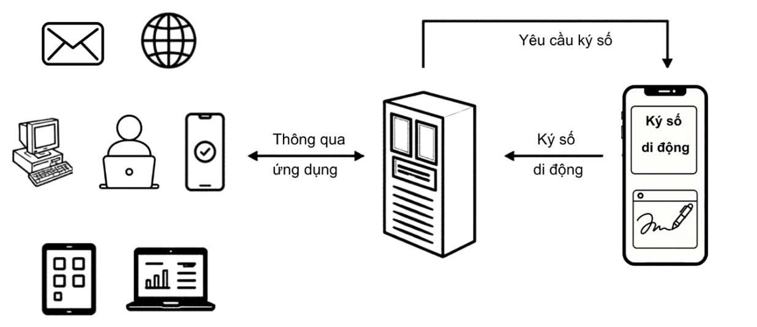
Hình 1 - Thiết bị di động như một "công cụ ký" (Một cây bút điện tử...)
Khi xét đến việc dùng chữ ký di động, chúng ta chỉ tập trung vào quá trình tạo ra chữ ký điện tử cho nội dung hiển thị trước mắt người dùng. Quy trình này hoàn toàn không can thiệp vào việc kiểm soát nội dung thông điệp ở cấp độ ứng dụng. Việc người dùng ký bằng di động chỉ mang ý nghĩa là họ đồng ý tiến hành giao dịch theo đúng những gì đang hiển thị, chứ không chứng minh hay đảm bảo việc họ có đủ thẩm quyền/tư cách pháp lý để thực hiện giao dịch đó hay không.
4.1.3 Dịch vụ ký số di động
Việc điều phối và quản lý quá trình ký số di động tạo cơ hội để định nghĩa một dịch vụ ký số di động cho người dùng và nhà cung cấp ứng dụng. Phương pháp này có thể:
- thúc đẩy việc áp dụng ký số di động bởi các nhà cung cấp ứng dụng (và từ đó thúc đẩy việc áp dụng của người dùng cuối);
- cho phép triển khai/phát triển một API tổng quát;
- cho phép truy cập vào cơ sở người dùng hiện có sở hữu thẻ thông minh và đầu đọc thẻ;
- điều phối kích hoạt chức năng ký số di động cho người dùng cuối;
- điều phối xử lý các yêu cầu ký cho nhà cung cấp ứng dụng;
- tăng thêm giá trị cho dịch vụ ký số di động cốt lõi (ví dụ: tem thời gian, lưu trữ biên lai, xác minh chữ ký, v.v.);
- giải quyết các vấn đề của nhà khai thác nền tảng CA truyền thống (quy trình đăng ký người dùng, vấn đề pháp lý, thỏa thuận mức dịch vụ);
- giảm chi phí triển khai dịch vụ;
- tổng hợp lưu lượng ký số;
- thúc đẩy khả năng tương tác.
Dịch vụ ký số di động có thể được cung cấp theo các điều khoản của thỏa thuận thương mại giữa một nhà cung cấp dịch vụ ký số di động (MSSP) và các bên lựa chọn tin tưởng vào chữ ký số di động. Các tính năng và trách nhiệm của vai trò MSSP được xem xét trong Điều 12 của TCVN XXXX:2026 [1].
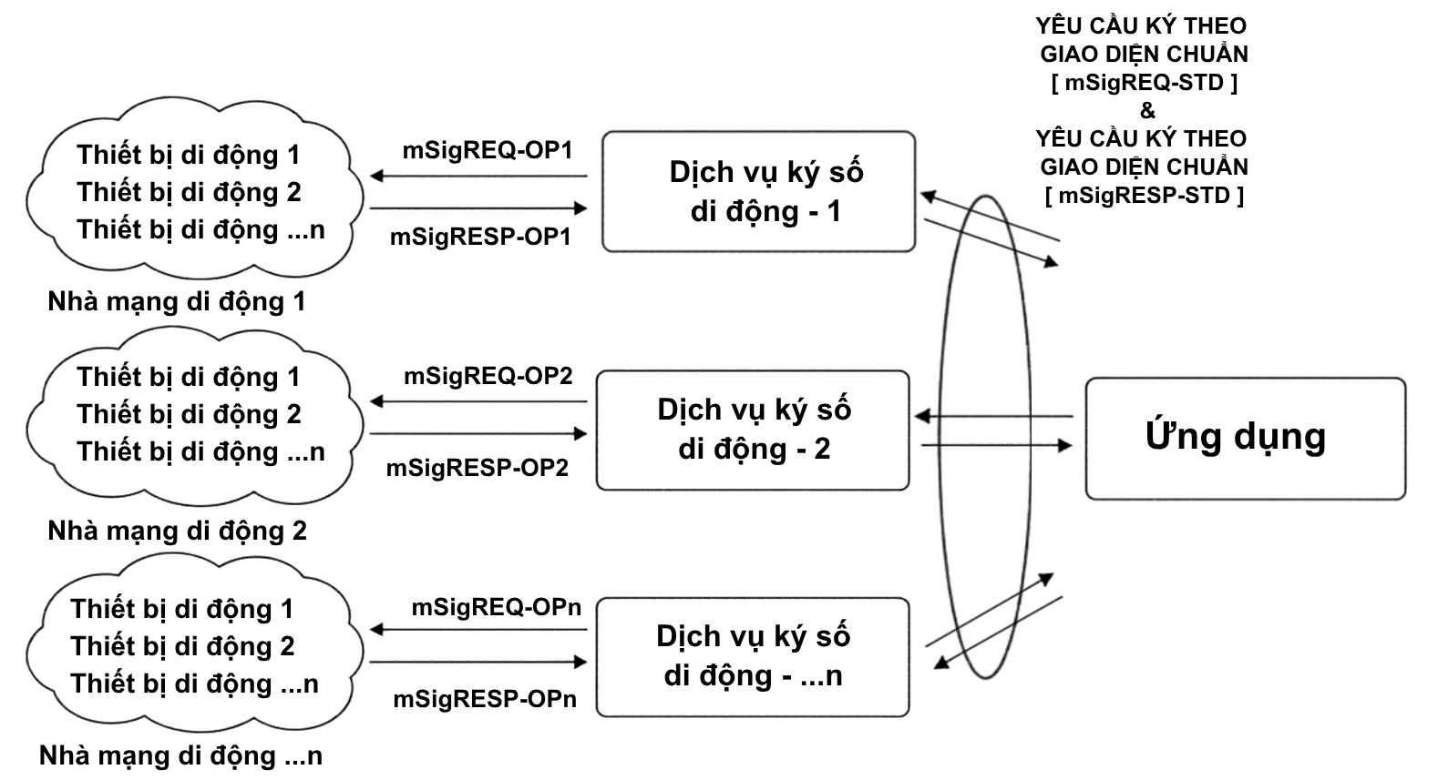
Hình 2 - Dịch vụ ký số trên thiết bị di động
Dịch vụ ký số trên thiết bị di động có giao diện được tiêu chuẩn hóa được triển khai như một dịch vụ web internet. MSSP là trung gian giữa người dùng cuối và nhà cung cấp ứng dụng, cung cấp và triển khai giao diện dịch vụ web ký số di động.

4.2 Ký hiệu và quy ước
Tiêu chuẩn này sử dụng các tài liệu lược đồ tuân theo Lược đồ XML W3C và văn bản quy phạm để mô tả cú pháp và ngữ nghĩa của các bản tin giao thức mã hóa XML.
Các từ khóa "PHẢI" (MUST), "KHÔNG ĐƯỢC" (MUST NOT), "BẮT BUỘC" (REQUIRED), "PHẢI" (SHALL), "KHÔNG PHẢI, KHÔNG ĐƯỢC" (SHALL NOT), "NÊN" (SHOULD), "KHÔNG NÊN" (SHOULD NOT), "KHUYẾN NGHỊ" (RECOMMENDED), "CÓ THỂ" (MAY) và "TÙY CHỌN" (OPTIONAL) trong tiêu chuẩn này được hiểu theo TCVN 1-2:2025 [4].

4.3 Khai báo lược đồ XML
Không gian tên (namespace) XML sau được sử dụng cho dịch vụ chuyển vùng:
http://uri.etsi.org/TS102207/v1.1.2#
Các khai báo không gian tên sau áp dụng cho các định nghĩa lược đồ XML trong tiêu chuẩn này:
<?xml version="1.0" encoding="UTF-8"?>
<xs:schema targetNamespace="http://uri.etsi.org/TS102207/v1.1.2#"
xmlns:env="http://www.w3.org/2003/05/soap-envelope"
xmlns:xs="http://www.w3.org/2001/XMLSchema"
xmlns:msrs="http://uri.etsi.org/TS102207/v1.1.2#"
xmlns:mss="http://uri.etsi.org/TS102204/v1.1.2#"
elementFormDefault="qualified"
>
Tiền tố mss được dùng để biểu thị không gian tên của dịch vụ ký số di động theo TCVN XXXX:2026 [2]. Tiền tố xs biểu thị không gian tên của đặc tả XML-Schema [5], trong khi tiền tố env biểu thị không gian tên của phong bì SOAP, xem SOAP phiên bản 1.2 phần 1 [6]. Tiền tố msrs được dùng để biểu thị không gian tên của Dịch vụ chuyển vùng được quy định trong tài liệu này.
Lược đồ XML được cung cấp mang tính quy chuẩn (bắt buộc áp dụng).

5 Dịch vụ chuyển vùng ký số di động
Điều này quy định các nguyên tắc và yêu cầu đối với dịch vụ chuyển vùng ký số di động và mô tả khái niệm Lưới (Mesh).

5.1 Các vấn đề về chuyển vùng
Có hai nguyên tắc chính mà dịch vụ ký số di động phải tuân theo TCVN XXXX:2026 [1]:
- dịch vụ ký số di động nên thúc đẩy và tạo điều kiện thuận lợi cho cộng đồng người dùng (người tiêu dùng) có thể tiếp cận được lớn nhất đối với cộng đồng nhà cung cấp ứng dụng;
- dịch vụ ký số di động nên áp dụng kiến trúc thúc đẩy khả năng tương tác và chi phí triển khai thấp nhất.
Theo các quy định đã được đặc tả trong tiêu chuẩn TCVN XXXX:2026 [2], sơ đồ dưới đây thể hiện một trong các tình huống mà Nhà cung cấp ứng dụng (Application Provider) có thể gặp phải.
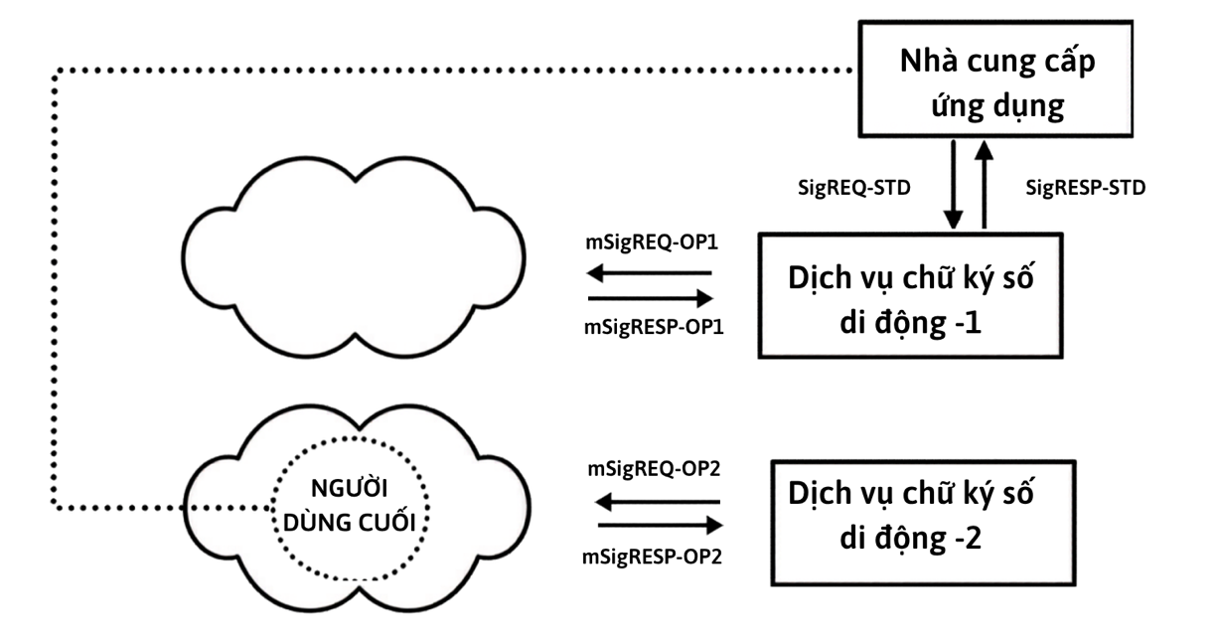
Hình 3 - Vấn đề chuyển vùng ký số di động
Về nguyên tắc, nhà cung cấp ứng dụng (AP) phải có khả năng nhận ký số di động từ bất kỳ người dùng cuối nào, ngay cả khi AP và người dùng cuối không có hợp đồng thương mại với cùng một MSSP. Nếu không, một AP sẽ phải xây dựng các điều khoản thương mại với càng nhiều MSSP càng tốt, và điều này có thể gây gánh nặng về chi phí. Điều này có nghĩa là một giao dịch ký số di động do nhà cung cấp ứng dụng phát ra phải có khả năng tiếp cận MSSP phù hợp, và điều này phải trong suốt (transparent) với AP. Đây là khái niệm chuyển vùng ký số di động.

5.2 Miền tương tác: Lưới (mesh)
Bản thân chuyển vùng ký số di động đòi hỏi các thỏa thuận thương mại giữa các thực thể tạo điều kiện cho nó. Trong bối cảnh này, các thực thể khác nhau (bao gồm các MSSP) sẽ liên kết để xác định các điều khoản thương mại và quy tắc chung tương ứng với dịch vụ chuyển vùng ký số di động. Đây là khái niệm về dịch vụ chuyển vùng ký số di động, được biểu diễn trong tiêu chuẩn này như một Lưới gồm các thành viên đảm nhận một hoặc nhiều vai trò sau:
Chú thích 1: Danh sách này không đầy đủ.
a) Thực thể tiếp nhận (Acquiring Entity - AE):
thực thể thực hiện vai trò này là một trong những điểm đầu vào của Lưới và xử lý các thỏa thuận thương mại với nhà cung cấp ứng dụng. Điểm đầu vào trong Lưới có thể là MSSP hoặc một bộ tổng hợp nhà cung cấp ứng dụng trong ngữ cảnh của một cộng đồng lợi ích cụ thể (ví dụ: hiệp hội thanh toán, ngân hàng, nhà khai thác mạng di động). Thực thể tiếp nhận triển khai giao diện dịch vụ web được quy định trong TCVN XXXX:2026 [2].
b) MSSP gốc (Home MSSP - HMSSP):
đây là MSSP có khả năng xử lý/giao dịch với người dùng cuối hiện tại và giao dịch hiện tại;
c) Thực thể định tuyến (Routing Entity - RE):
bất kỳ thực thể nào hỗ trợ kết nối/truyền thông giữa thực thể tiếp nhận (AE) và MSSP gốc (HMMSP);
d) Nhà cung cấp thuộc tính (Attribute Provider):
một hoặc vài thành viên trong Lưới (Mesh) có thể đảm nhiệm vai trò này và lưu trữ các thuộc tính liên quan nhằm hỗ trợ các thành viên khác trong Lưới dễ dàng xác định (tìm kiếm) được MSSP gốc;
e) Tổ chức phát hành danh tính (Identity Issuer):
một thực thể có khả năng tạo liên kết giữa một chữ ký số di động và danh tính của người dùng cuối. Trong Acquiring MSSP một hệ thống PKI, thực thể này thông thường là Tổ chức chứng thực (CA) và/hoặc Tổ chức đăng ký (RA);
f) Chủ thể xác thực (Verifying Entity - VE):
một thực thể có thể xác minh chữ ký số di động. Một MSSP cũng có thể đồng thời là một chủ thể xác thực;
g) MSSP tiếp nhận (AMSSP):
đây là một MSSP đóng vai trò là điểm đầu vào trong Mạng lưới (Mesh). Chúng ta có thể hình dung rằng một mô hình thương mại cho Dịch vụ chuyển vùng chữ ký số di động là một Mạng lưới gồm các MSSP được kết nối toàn phần hoặc một phần với nhau.
Hình 4 minh họa đường đi của một giao dịch chữ ký di động thông qua Lưới (mesh) của Dịch vụ chuyển vùng chữ ký di động. Các thành viên trong Lưới gặp phải trên đường đi có thể là bất kỳ Tổ chức phát hành danh tính (Identity Issuer), và/hoặc bất kỳ Chủ thể xác thực (Verifying Entity), và/hoặc bất kỳ Thực thể định tuyến (Routing Entity).

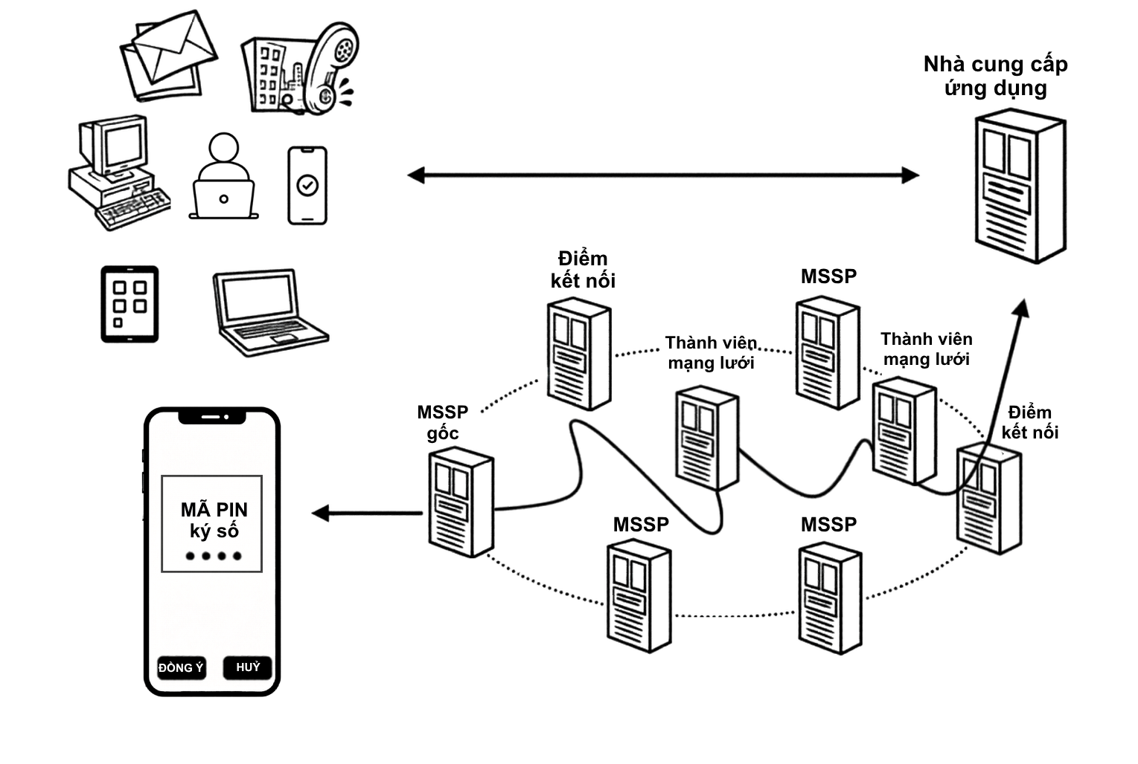
Hình 4 - Mạng lưới ký số di động
Trong lưới, có thể tồn tại các hệ sinh thái thương mại khác nhau. Tiêu chuẩn kỹ thuật này không quy định bắt buộc bất kỳ hệ sinh thái thương mại nào. Mỗi hệ sinh thái ứng với một phương án thực hiện kỹ thuật có các luồng giao dịch riêng. Tuy nhiên, cần phải xác định càng nhiều mô hình càng tốt nhằm phát hiện các vấn đề kỹ thuật và đề xuất các giải pháp kỹ thuật phù hợp.

5.3 Yêu cầu chức năng
Tiêu chuẩn này quy định các giao diện kỹ thuật cho các kiến trúc tạo điều kiện chuyển vùng bản tin ký số di động giữa người dùng cuối và nhà cung cấp ứng dụng, đồng thời tạo điều kiện xây dựng mô hình mở.
Các giao diện được tiêu chuẩn hóa này phải cho phép:
- quan hệ nhiều-nhiều giữa các bên liên quan, bên tin cậy và khách hàng;
- cách tiếp cận tập trung hoặc phân tán để người dùng cuối và nhà cung cấp ứng dụng có thể thiết lập nhiều mối quan hệ tin cậy;
- số lượng tối thiểu các bên trung gian giữa người dùng cuối và nhà cung cấp ứng dụng;
- sự thống nhất hiểu biết giữa MSSP gốc và nhà cung cấp ứng dụng về bảo mật trong quá trình ký số di động;
- theo dõi đường đi của giao dịch chuyển vùng;
- chính sách giải quyết tranh chấp giữa nhà cung cấp ứng dụng, người dùng cuối, MSSP gốc, thực thể tiếp nhận và tất cả các bên trung gian tham gia chuyển vùng.

6 Phân giải chuyển vùng
"Phân giải chuyển vùng" (Roaming resolution) là các đàm phán (truy vấn, v.v.) xảy ra trong quá trình chuyển vùng ký số di động nhằm tìm kiếm một đường dẫn trong Lưới hướng đến MSSP đúng. Về cơ bản, phân giải này phụ thuộc vào hệ sinh thái thương mại đã được chọn trong một Lưới.

6.1 Xác định MSSP gốc
Bước này phải xảy ra càng sớm càng tốt trong Lưới khi có giao dịch, ví dụ bởi thực thể tiếp nhận. Tùy thuộc vào thông tin có thể nhận được (UserId, tổ chức phát hành danh tính, MSISDN), có các khả năng khác nhau để thành viên Lưới dò tìm ra MSSP đúng:
MSISDN
Trong trường hợp MSSP được lưu trữ bởi nhà khai thác mạng di động (MNO), MSSP đúng có thể được khám phá từ số điện thoại di động của người dùng cuối nhờ kế hoạch đánh số viễn thông công cộng quốc tế E.164 của ITU. Số điện thoại di động của người dùng cuối được gọi là MSISDN.
Do tính di động số, người dùng có thể đã chuyển sang mạng khác. Trong trường hợp đó, mạng được chuyển đi trả về mạng đích là một phần của mã lỗi, và thành viên Lưới thử lại với MSSP gốc đúng.
Đối với các quốc gia thực thi quy định về tính di động số, yêu cầu đối với các mạng là không tước quyền của người dùng đối với bất kỳ dịch vụ nào mà họ được hưởng. Do đó, dịch vụ chuyển vùng ký số di động phải thực thi yêu cầu này và bắt buộc nó bằng cách đề cập trong các thỏa thuận hợp đồng giữa các thành viên Lưới.
IMSI
Khuyến nghị ITU-T E.212 [7] định nghĩa kế hoạch đánh số cho các trạm di động mặt đất trong các mạng di động mặt đất công cộng quốc tế (PLMN). IMSI được sử dụng bởi tất cả các nhà khai thác di động trên thế giới để có thể nhận dạng bất kỳ thiết bị di động nào đăng nhập vào mạng của họ.
UserId và tổ chức phát hành danh tính
Từ giai đoạn đăng ký, tổ chức phát hành danh tính có khả năng lấy và lưu trữ MSSP gốc và MSISDN của người dùng cuối. Sau đó, thực thể tiếp nhận có thể lấy MSISDN và địa chỉ MSSP gốc của người dùng cuối từ tổ chức phát hành danh tính.
Nếu một thành viên Lưới truy vấn tổ chức phát hành danh tính để lấy thông tin về MSISDN và/hoặc MSSP gốc của người dùng cuối hoặc chủ thể xác thực được sử dụng, giao diện này nằm ngoài phạm vi của dịch vụ ký số di động và do đó không được xem xét trong tiêu chuẩn này.
Các trường hợp khác
Trong trường hợp hệ thống chuyển vùng tập trung, có thể có các hệ thống khám phá khác nhau. Có hai loại hệ thống chuyển vùng tập trung:
- các hệ thống chuyển vùng tập trung dựa trên giả định rằng có một thành viên Lưới cụ thể lưu trữ dịch vụ thư mục nơi bất kỳ thành viên Lưới nào cũng có thể lấy địa chỉ MSSP gốc theo định danh người dùng cuối;
- các hệ thống chuyển vùng tập trung trong đó có một trung gian trung tâm là thực thể tiếp nhận duy nhất (tức là điểm đầu vào duy nhất của Lưới), chịu trách nhiệm xử lý các thỏa thuận thương mại với các MSSP.

6.2 Xác định đường dẫn qua Lưới
Một khi bất kỳ thành viên nào trong Mạng lưới (Mesh member) có được địa chỉ MSSP chính xác cho giao dịch này và người dùng cuối này, thành viên đó phải liên hệ với MSSP gốc (Home MSSP) và định tuyến thông điệp Chữ ký số di động. Đây là bước mà chúng ta phải giới thiệu hai khái niệm về "Mạng lưới kết nối hoàn toàn" (Fully connected Mesh) và "Mạng lưới kết nối một phần" (Partially connected Mesh).
Mạng lưới kết nối một phần (Partially connected Mesh)
Không phải tất cả các thành viên trong Mạng lưới đều được kết nối với nhau (về mặt kỹ thuật hoặc thương mại). Điều đó có nghĩa là một thành viên Mạng lưới có thể cần thêm một Thực thể định tuyến (Routing Entity - RE) để gửi yêu cầu đến một thành viên Mạng lưới khác. Trong trường hợp một Thực thể định tuyến không thể tiếp cận một RE khác, RE đó sẽ tự quyết định xem có gửi lại thông điệp một lần nữa hay thử một đường dẫn khác trong Mạng lưới, hoặc trả về một thông báo lỗi.
Việc xác định cách một Thực thể định tuyến biết cần phải liên hệ với RE nào để chuyển giao thông điệp giao dịch Chữ ký số di động (MS) trong Mạng lưới nằm ngoài phạm vi của Dịch vụ chữ ký số di động. Đây là các quy tắc định tuyến một lần (one-off), có thể được thiết lập bất cứ khi nào một thành viên mới gia nhập Mạng lưới.
Mạng lưới kết nối hoàn toàn (Fully connected Mesh)
Bất kỳ thành viên nào trong Mạng lưới cũng có thể liên hệ với bất kỳ thành viên nào khác. Trong trường hợp đó, không cần đến các Thực thể định tuyến. Bất kỳ Thực thể tiếp nhận nào (Acquiring Entity) đều có thể gửi trực tiếp yêu cầu đến MSSP gốc của người dùng cuối.

7 Các kịch bản
Điều này cung cấp các kịch bản về cách MSSP gốc của người dùng cuối có thể được định địa chỉ bởi nhà cung cấp ứng dụng sử dụng Lưới.
Các kịch bản được trình bày xử lý trường hợp của cả cấu trúc phân tán và tập trung của Lưới. Lưu ý rằng nhà cung cấp ứng dụng có thể là một phần của Lưới. Trong trường hợp này, AP cũng đóng vai trò của thực thể tiếp nhận.
Trong trường hợp hiện tại không có đường dẫn đến MSSP gốc trong Lưới (hoặc quay trở về thực thể tiếp nhận), một thông báo lỗi được trả về cho thực thể tiếp nhận (MSSP gốc).
Về nguyên tắc, không bắt buộc đường dẫn từ thực thể tiếp nhận đến MSSP gốc và đường dẫn trả về phải giống nhau. Nếu chủ thể xác thực liên quan thì chủ thể xác thực phải là một phần của cả hai đường dẫn. Tuy nhiên, để đơn giản hóa, dịch vụ chuyển vùng được quy định trong tiêu chuẩn này yêu cầu cả hai đường dẫn phải giống nhau.

7.1 Kịch bản 1
Trong kịch bản này, Đơn vị tiếp nhận (Acquiring Entity) tham gia vào Lưới (Mesh) đã có thông tin về số thuê bao di động (MSISDN) và MSSP gốc của người dùng cuối. Ví dụ: các giá trị này được bao gồm trong thông điệp giao dịch Chữ ký số di động, cụ thể là số MSISDN và MSSP gốc và/hoặc thông tin định danh người dùng cùng Tổ chức phát hành danh tính tương ứng, tham chiếu tài liệu TCVN XXXX:2026 [3]. Một khả năng khác là các giá trị này đã được biết một cách ngầm định hoặc có thể được truy xuất thông qua một dịch vụ không thuộc phạm vi quản lý của Dịch vụ chữ ký số di động, và do đó nằm ngoài phạm vi của tiêu chuẩn này.
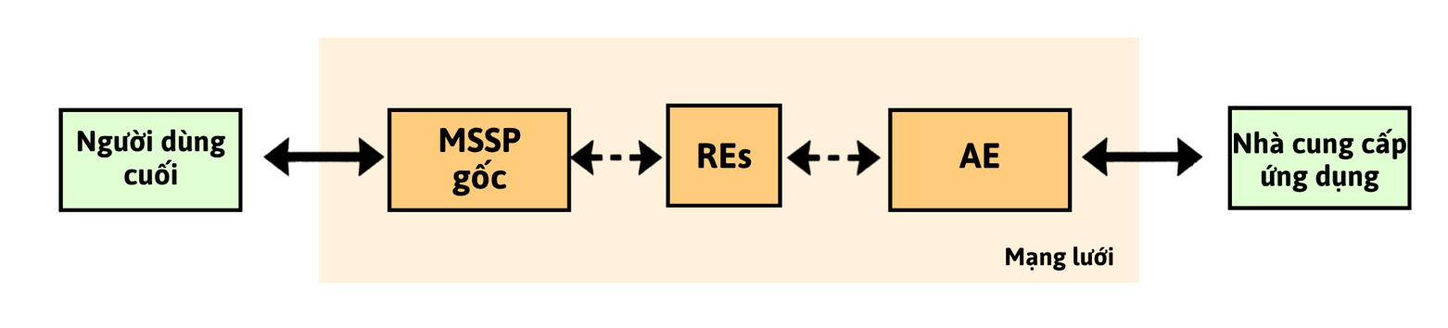
Hình 5 - Kịch bản 1
Điều kiện tiên quyết:
a) AE có thể lấy MSISDN và MSSP gốc của người dùng cuối;
b) không yêu cầu dịch vụ xác minh.
Các bước thực hiện:
1) AP cung cấp bản tin giao dịch ký số di động cho AE, bao gồm MSISDN, tùy chọn định danh MSSP gốc của người dùng cuối, định danh người dùng cuối và tổ chức phát hành danh tính tương ứng (một phần hoặc đầy đủ);
2) AE biết về MSISDN và MSSP gốc của người dùng cuối (ví dụ từ bản tin giao dịch hoặc từ giai đoạn đăng ký) hoặc có thể lấy các giá trị này theo cách nằm ngoài phạm vi tiêu chuẩn này;
3) AE gửi bản tin giao dịch ký số di động (có thể qua các thực thể định tuyến RE của Lưới) đến MSSP gốc của người dùng cuối;
4) MSSP gốc này liên hệ với người dùng cuối;
5) MSSP gốc gửi bản tin phản hồi giao dịch (cũng có thể là thông báo lỗi) cho AE (có thể qua RE);
6) AE gửi bản tin phản hồi giao dịch cho AP.

7.2 Kịch bản 2
Trong kịch bản này, Đơn vị tiếp nhận (Acquiring Entity) chuyển tiếp thông điệp giao dịch chữ ký số di động (MS transaction message) đến Tổ chức phát hành danh tính (Identity Issuer) của định danh người dùng được chỉ định trong thông điệp giao dịch đó. Tổ chức phát hành danh tính này sẽ xác định MSSP gốc (và số thuê bao di động - MSISDN) của người dùng cuối, sau đó gửi thông điệp giao dịch chữ ký số di động đến MSSP gốc này, có thể thông qua việc sử dụng các Thực thể định tuyến (Routing Entities) khác trong Lưới (Mesh):
Điều kiện tiên quyết:
a) AE không có đủ thông tin về MSISDN và MSSP gốc của người dùng cuối;
b) không yêu cầu dịch vụ xác minh.
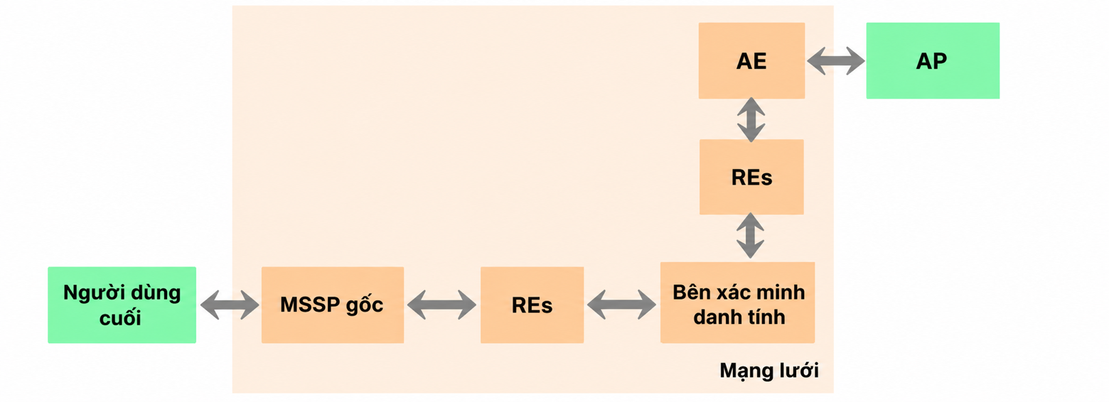
Hình 6 - Kịch bản 2
Các bước thực hiện:
1) AP cung cấp bản tin giao dịch cho AE, bao gồm định danh người dùng cuối và tổ chức phát hành danh tính tương ứng;
2) AE chuyển tiếp bản tin đến tổ chức phát hành danh tính;
3) Tổ chức phát hành danh tính xác định MSISDN và MSSP gốc của người dùng cuối;
4) Tổ chức phát hành danh tính gửi bản tin (có thể qua RE) đến MSSP gốc;
5) MSSP gốc liên hệ người dùng cuối;
6) MSSP gốc gửi bản tin phản hồi (có thể qua RE) đến tổ chức phát hành danh tính;
7) Tổ chức phát hành danh tính gửi bản tin phản hồi về AE;
8) AE liên hệ AP.

7.3 Kịch bản 3
Trong kịch bản này, dịch vụ bổ sung (ví dụ xác minh chữ ký, tem thời gian, lưu trữ) của chủ thể xác thực được yêu cầu trong bản tin giao dịch. Bản tin được chuyển tiếp từ thực thể tiếp nhận đến chủ thể xác thực, chủ thể xác thực sau đó định địa chỉ MSSP gốc.
Điều kiện tiên quyết:
a) dịch vụ VE được yêu cầu trong bản tin giao dịch;
b) AE hoặc VE có khả năng xác định MSISDN và MSSP gốc của người dùng cuối;
c) AE có khả năng xác định VE được sử dụng.
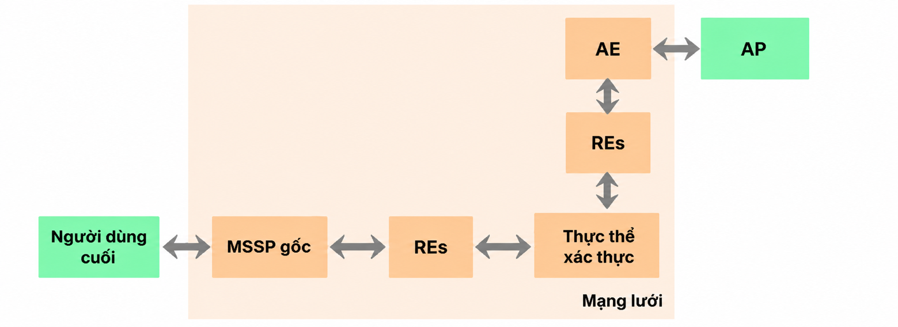
Hình 7 - Kịch bản 3
Các bước thực hiện:
1) AP cung cấp bản tin cho AE bao gồm MSISDN, MSSP gốc, định danh người dùng cuối và tổ chức phát hành danh tính tương ứng (một phần hoặc đầy đủ);
2) AE biết về MSISDN và MSSP gốc; AE biết hoặc có thể xác định VE được sử dụng;
3) AE gửi bản tin (có thể qua RE) đến VE;
4-5) MSISDN và MSSP gốc được VE xác định; VE gửi bản tin đến MSSP gốc;
6) MSSP gốc liên hệ người dùng cuối;
7-9) MSSP gốc gửi phản hồi đến VE; VE áp dụng các dịch vụ được yêu cầu; VE gửi phản hồi đến AE;
10) AE liên hệ AP.

7.4 Kịch bản 4
Bổ sung cho kịch bản 3, chủ thể xác thực (Verification Entity - VE) tiếp nhận một thông điệp giao dịch chữ ký số di động từ Đơn vị tiếp nhận (AE) mà không có thông tin chỉ định về MSSP gốc và/hoặc số thuê bao di động (MSISDN). Để gửi được thông điệp giao dịch chữ ký số di động này đến đúng MSSP gốc tương ứng, Chủ thể xác thực sẽ chuyển tiếp thông điệp đó đến một Tổ chức phát hành danh tính (Identity Issuer):
Điều kiện tiên quyết:
a) dịch vụ VE được yêu cầu trong bản tin giao dịch;
b) VE nhận bản tin từ AE không có chỉ dẫn về MSSP gốc và/hoặc MSISDN;
c) AE có khả năng xác định VE được sử dụng.
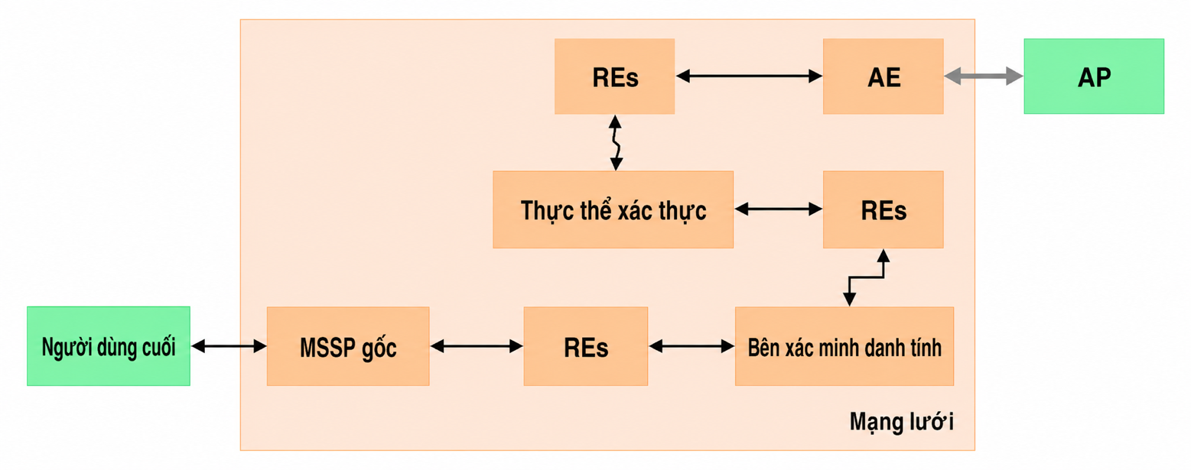
Hình 8 - Kịch bản 4
Các bước thực hiện:
1. Nhà cung cấp ứng dụng (AP) gửi một thông điệp giao dịch chữ ký số di động đến Đơn vị tiếp nhận (AE), trong đó bao gồm số thuê bao di động (MSISDN), MSSP gốc, định danh người dùng của người dùng cuối và Tổ chức phát hành danh tính tương ứng (một phần hoặc đầy đủ);
2. Đơn vị tiếp nhận (AE) không bổ sung thêm bất kỳ thông tin nào liên quan đến số MSISDN và/hoặc MSSP gốc vào thông điệp giao dịch chữ ký số di động. Đơn vị tiếp nhận (AE) đã biết trước hoặc có khả năng xác định được chủ thể xác thực (VE) cần sử dụng;
3. Đơn vị tiếp nhận (AE) gửi thông điệp giao dịch chữ ký số di động (có thể thông qua các Thực thể định tuyến - RE của Lưới) đến chủ thể xác thực (VE);
4. Chủ thể xác thực (VE) chuyển tiếp thông điệp giao dịch chữ ký số di động đến Tổ chức phát hành danh tính của định danh người dùng mà không kèm theo bất kỳ thông tin bổ sung nào liên quan đến số MSISDN và/hoặc MSSP gốc của người dùng cuối
5. Tổ chức phát hành danh tính xác định số MSISDN và MSSP gốc của người dùng cuối;
6. Tổ chức phát hành danh tính gửi thông điệp giao dịch chữ ký số di động (có thể thông qua các Thực thể định tuyến - RE của Lưới) đến MSSP gốc của người dùng cuối;
7. MSSP gốc liên hệ với người dùng cuối;
8. MSSP gốc gửi thông điệp phản hồi của giao dịch chữ ký số di động (đây cũng có thể là một thông điệp báo lỗi) đến Tổ chức phát hành danh tính (có thể thông qua các Thực thể định tuyến - RE của Lưới);
9. Tổ chức phát hành danh tính gửi thông điệp phản hồi này đến chủ thể xác thực (VE);
10. Chủ thể xác thực (VE) thực hiện các dịch vụ được yêu cầu bởi Nhà cung cấp ứng dụng (AP) cùng người dùng cuối và được chỉ định trong thông điệp giao dịch chữ ký số di động mà chủ thể xác thực (VE) đã nhận được trước đó từ Đơn vị tiếp nhận (AE);
11. Chủ thể xác thực (VE) gửi thông điệp phản hồi đến Đơn vị tiếp nhận (AE) (có thể thông qua các Thực thể định tuyến - RE của Lưới);
12. Đơn vị tiếp nhận (AE) liên hệ với Nhà cung cấp ứng dụng (AP).

7.5 Kịch bản 5
Bổ sung cho kịch bản 4, Đơn vị tiếp nhận (Acquiring Entity) không biết rõ chủ thể xác thực (VE) nào cần phải sử dụng. Do đó, thông điệp giao dịch chữ ký số di động sẽ được chuyển tiếp đến Tổ chức phát hành danh tính (Identity Issuer) của định danh người dùng; tổ chức này có thể xác định chủ thể xác thực tương ứng bằng các phương thức không thuộc phạm vi điều chỉnh của đặc tả kỹ thuật Dịch vụ chữ ký số di động (Điều này hàm ý rằng định danh người dùng và Tổ chức phát hành danh tính tương ứng bắt buộc phải được chỉ định rõ trong thông điệp giao dịch chữ ký số di động):
Điều kiện tiên quyết:
a) dịch vụ VE được yêu cầu trong bản tin giao dịch;
b) AE không có khả năng xác định VE được sử dụng.
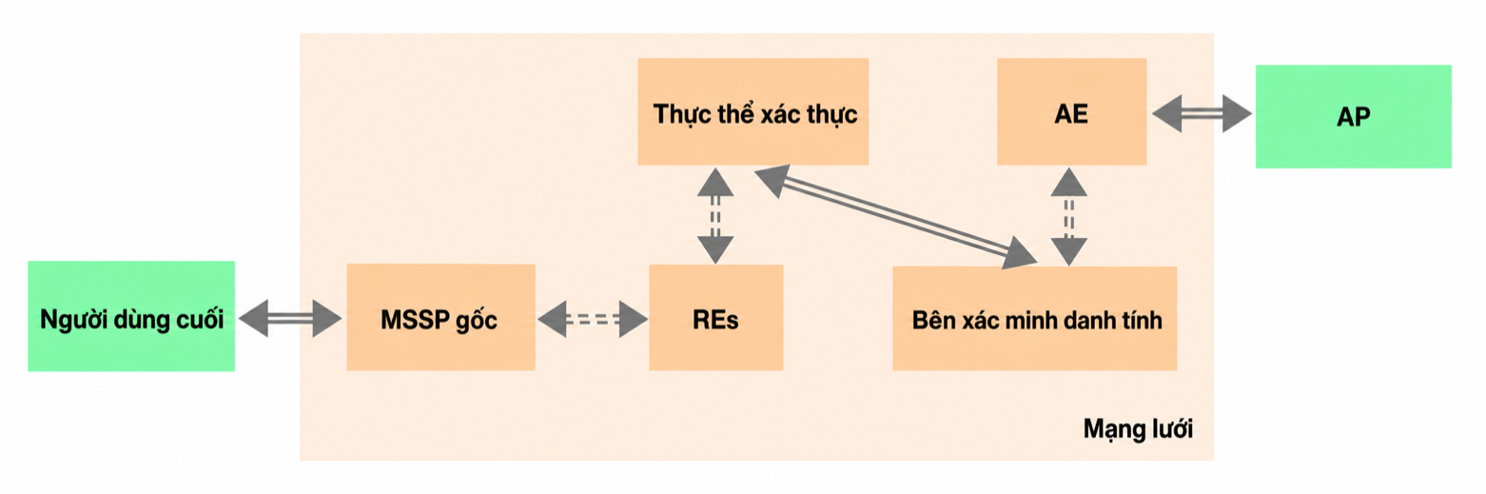
Hình 9 - Kịch bản 5
Các bước thực hiện:
Đây là chuỗi 11 bước mô tả chi tiết luồng thông điệp giao dịch (Transaction flow) cho kịch bản mở rộng tiếp theo. Dịch sang thuật ngữ chuyên ngành chuẩn văn phong văn bản tiêu chuẩn quốc gia (TCVN) như sau:

1. Nhà cung cấp ứng dụng (AP) gửi một thông điệp giao dịch chữ ký số di động đến Đơn vị tiếp nhận (AE), trong đó bao gồm số thuê bao di động (MSISDN) và/hoặc thông tin định danh của người dùng cuối cùng Tổ chức phát hành danh tính tương ứng;
2. Đơn vị tiếp nhận (AE) không biết rõ chủ thể xác thực (VE) nào cần phải sử dụng. Do đó, thông điệp giao dịch chữ ký số di động được chuyển tiếp đến Tổ chức phát hành danh tính được chỉ định trong chính thông điệp giao dịch đó;
3. Tổ chức phát hành danh tính xác định chủ thể xác thực (VE) cần sử dụng bằng các phương thức không thuộc phạm vi điều chỉnh của đặc tả kỹ thuật Dịch vụ chữ ký số di động. Nếu số MSISDN và MSSP gốc chưa được chỉ định trong thông điệp giao dịch chữ ký số di động, Tổ chức phát hành danh tính cũng sẽ xác định các giá trị này. Các giá trị này sau đó được bổ sung vào thông điệp giao dịch chữ ký số di động;
4. Tổ chức phát hành danh tính gửi thông điệp giao dịch chữ ký số di động (có thể thông qua các Thực thể định tuyến - RE của Lưới) đến chủ thể xác thực (VE);
5. Chủ thể xác thực (VE) gửi thông điệp giao dịch chữ ký số di động (có thể thông qua các Thực thể định tuyến - RE của Lưới) đến MSSP gốc của người dùng cuối;
6. MSSP gốc liên hệ với người dùng cuối;
7. MSSP gốc gửi thông điệp phản hồi của giao dịch chữ ký số di động (đây cũng có thể là một thông điệp báo lỗi) đến chủ thể xác thực (VE) (có thể thông qua các Thực thể định tuyến - RE của Lưới);
8. Chủ thể xác thực (VE) thực hiện các dịch vụ được yêu cầu bởi Nhà cung cấp ứng dụng (AP) cùng người dùng cuối và được chỉ định trong thông điệp giao dịch chữ ký số di động mà chủ thể xác thực (VE) đã nhận được trước đó từ Tổ chức phát hành danh tính;
9. Chủ thể xác thực (VE) gửi thông điệp phản hồi này đến Tổ chức phát hành danh tính (có thể thông qua các Thực thể định tuyến - RE của Lưới);
10. Tổ chức phát hành danh tính gửi thông điệp phản hồi đến Đơn vị tiếp nhận (AE) (có thể thông qua các Thực thể định tuyến - RE của Lưới);
11. Đơn vị tiếp nhận (AE) liên hệ với Nhà cung cấp ứng dụng (AP).

8 Mô tả kỹ thuật của dịch vụ chuyển vùng
Trong điều này, mô tả kỹ thuật của dịch vụ chuyển vùng trước hết được khái quát và sau đó được minh họa cụ thể bằng các luồng thông điệp. Các chi tiết kỹ thuật chuyên sâu có thể được tìm thấy trong các điều tiếp theo.

8.1 Tổng quan
Dịch vụ ký số di động dựa trên giao thức SOAP, tham chiếu SOAP Version 1.2 Part 1 [6]. Một bản tin SOAP gồm phần thân SOAP (SOAP body) và tiêu đề SOAP (SOAP header). Phần thân trong trường hợp dịch vụ ký số di động chứa yêu cầu hoặc phản hồi MSS theo quy định trong TCVN XXXX:2026 [2]. Tiêu đề SOAP chứa khối tiêu đề tùy chọn bao gồm chữ ký số của phần thân SOAP.
SOAP cung cấp phương tiện sử dụng các nút SOAP trung gian trong đường dẫn bản tin thông qua các khối tiêu đề và các thuộc tính SOAP "role", "mustUnderstand" và "relay". Trong trường hợp dịch vụ chuyển vùng, mỗi thành viên Lưới hoạt động như một nút SOAP. Các tính năng SOAP này được sử dụng để cung cấp dịch vụ chuyển vùng. Do đó, các tiêu đề bổ sung và hướng dẫn xử lý liên quan đến các tiêu đề này được quy định trong tiêu chuẩn này.
Các nút SOAP trung gian được sử dụng cho dịch vụ chuyển vùng chỉ xử lý các khối tiêu đề SOAP, không xử lý phần thân SOAP. Tức là phần thân SOAP không bị thay đổi trên đường từ điểm đầu vào Lưới đến điểm đầu ra Lưới và ngược lại.

8.2 Luồng bản tin
8.2.1 Phương thức ký số di động sử dụng chuyển vùng
Hình 10 minh họa việc sử dụng dịch vụ chuyển vùng phối hợp với Dịch vụ chữ ký số di động. Ví dụ này sử dụng Phương thức chữ ký số di động được đặc tả trong tiêu chuẩn TCVN XXXX:2026 [2]. Lưu ý rằng không phải tất cả các bước đều diễn ra trong cả ba chế độ khác nhau (đồng bộ, bất đồng bộ kiểu khách-chủ, bất đồng bộ kiểu chủ-chủ) và không phải tất cả các bước đều thuộc phạm vi của dịch vụ chuyển vùng. Trong ví dụ này, Đơn vị tiếp nhận (AE), các thực thể định tuyến (RE 1, RE 2) và MSSP gốc đều là các thành viên Lưới (Mesh Member). Các thực thể này có thể cung cấp các dịch vụ khác bên cạnh dịch vụ chuyển vùng, ví dụ: một thực thể định tuyến có thể đóng vai trò là Tổ chức phát hành danh tính để cung cấp các thông tin như số MSISDN hoặc MSSP gốc.
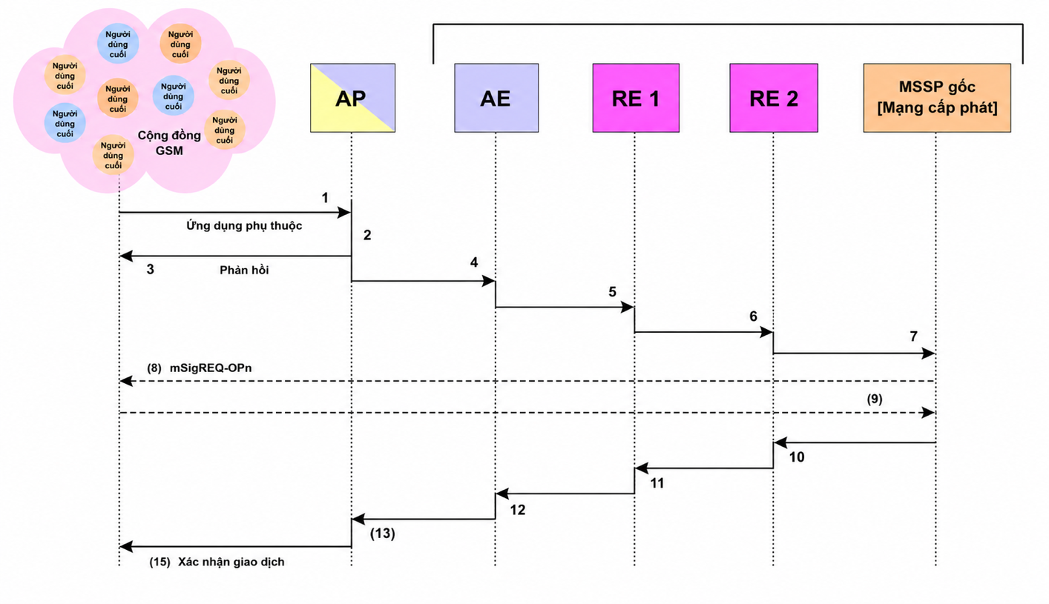
Hình 10 - Lưu đồ chuyển vùng ký số di động
Các bước từ 1 đến 3 không thuộc phạm vi của giao thức chuyển vùng cũng như Dịch vụ chữ ký số di động:
Bước 1: Người dùng cuối (Enduser) xác nhận một giao dịch hoặc muốn truy cập vào một dịch vụ;
Bước 2: Nhà cung cấp ứng dụng (AP) xử lý xác nhận của người dùng cuối và khởi tạo dữ liệu;
Bước 3: Nhà cung cấp ứng dụng (AP) thông báo cho người dùng cuối thông qua kênh ứng dụng (ví dụ: Internet) rằng hệ thống chuẩn bị kích hoạt ứng dụng chữ ký số di động của người dùng để xác nhận giao dịch.
Bước 4 thuộc phạm vi của Dịch vụ chữ ký số di động và không sử dụng dịch vụ chuyển vùng.
Bước 4: Nhà cung cấp ứng dụng (AP) gửi một thông điệp SOAP chứa yêu cầu ký MSS_SignatureReq đến Đơn vị tiếp nhận (AE). Đơn vị tiếp nhận đóng vai trò là Điểm đầu Lưới (Mesh Entry Point) và bổ sung các khối tiêu đề SOAP (SOAP header blocks) cần thiết cho dịch vụ chuyển vùng vào thông điệp SOAP này. Thông điệp SOAP này sẽ được chuyển tiếp đến MSSP gốc trong các bước tiếp theo. Trên đường truyền đến MSSP gốc, các thông tin bổ sung có thể được cung cấp trong phần tiêu đề SOAP (SOAP headers) trong khi phần thân SOAP (SOAP body) được giữ nguyên không thay đổi; ví dụ: một Tổ chức phát hành danh tính có thể cung cấp số MSISDN và/hoặc thông tin MSSP gốc của người dùng cuối bằng cách sử dụng một khối tiêu đề SOAP.
Các bước từ 5 đến 7 thuộc phạm vi của Giao thức chuyển vùng do Đơn vị tiếp nhận (được gọi là Điểm đầu Lưới), các Thực thể định tuyến (RE 1 và RE 2) cũng như MSSP gốc đều là các thành viên Lưới (Mesh Member).
Bước 5: Đơn vị tiếp nhận gửi thông điệp SOAP mới đến Thực thể định tuyến RE 1;
Bước 6: Thực thể định tuyến RE 1 xử lý (các) khối tiêu đề SOAP liên quan theo quy định tại tài liệu này và gửi thông điệp SOAP mới đến Thực thể định tuyến RE 2;
Bước 7: Thực thể định tuyến RE 2 xử lý (các) khối tiêu đề SOAP liên quan theo quy định tại tài liệu này và gửi thông điệp SOAP mới đến MSSP gốc.
Bước MSSP gốc (Home MSSP) xử lý các khối tiêu đề (header blocks) liên quan theo quy định tại tài liệu này, đồng thời xử lý phần thân SOAP (SOAP body), cụ thể là yêu cầu ký số MSS_SignatureReq.
Trong trường hợp sử dụng chế độ đồng bộ (synchronous mode), MSSP gốc sẽ kết nối với người dùng cuối ở bước 8 và bước 9 - các bước này nằm ngoài phạm vi của dịch vụ Chữ ký di động (Mobile Signature) cũng như Dịch vụ chuyển vùng (Roaming Service) - và sau đó phản hồi bằng một thông điệp MSS_SignatureResp. Trong trường hợp sử dụng các chế độ bất đồng bộ (asynchronous modes), MSSP gốc sẽ phản hồi bằng thông điệp MSS_SignatureResp trước, sau đó mới kết nối với người dùng cuối. Trường hợp này không được hiển thị trong hình vẽ phía trên.
Trong mọi trường hợp, MSSP gốc đều tạo ra một thông điệp SOAP mới chứa thông điệp MSS_SignatureResp trong phần thân SOAP, và một khối tiêu đề SOAP tùy chọn chứa một Chữ ký XML (XML Signature) với đầu vào chính là phần thân SOAP đó. Ngoài ra, các tiêu đề SOAP liên quan đến Dịch vụ chuyển vùng cũng sẽ được cung cấp. MSSP gốc gửi ngược thông điệp SOAP này về lại đơn vị tiếp nhận (Acquiring Entity) thông qua Mạng lưới (Mesh), sử dụng chính lộ trình đường truyền mà thông điệp đã đi từ đơn vị tiếp nhận đến MSSP gốc.
Bước 10: MSSP gốc gửi thông điệp SOAP mới đến Thực thể định tuyến RE 2;
Bước 11: Thực thể định tuyến RE 2 xử lý (các) khối tiêu đề SOAP liên quan theo quy định tại tài liệu này và gửi thông điệp SOAP mới đến Thực thể định tuyến RE 1;
Bước 12: Thực thể định tuyến RE 1 xử lý (các) khối tiêu đề SOAP liên quan theo quy định tại tài liệu này và gửi thông điệp SOAP mới đến Đơn vị tiếp nhận (AE).
Đơn vị tiếp nhận (Acquiring Entity) đóng vai trò là một điểm cuối Mạng lưới (Mesh End Point) và xử lý tiêu đề SOAP chuyển vùng (Roaming SOAP header) theo quy định tại tài liệu này; ví dụ: Đơn vị tiếp nhận sẽ xóa các khối tiêu đề SOAP liên quan đến Dịch vụ chuyển vùng (Roaming Service).
Bước 13: Đơn vị tiếp nhận gửi thông điệp SOAP mới đến Nhà cung cấp ứng dụng (AP).
8.2.2 Xử lý lỗi chuyển vùng
Trong trường hợp xảy ra lỗi liên quan đến dịch vụ chuyển vùng, thành viên Lưới (Mesh Member) sẽ tạo ra một thông báo lỗi SOAP (SOAP fault) được đặt trong phần thân SOAP (SOAP body) và gửi ngược trở lại. Thông báo lỗi SOAP này sau đó được chuyển tiếp đến Đơn vị tiếp nhận (Acquiring Entity) để đơn vị này cung cấp thông tin lỗi cho Nhà cung cấp ứng dụng (Application Provider).
Sơ đồ dưới đây minh họa cho cơ chế xử lý này. Ví dụ này sử dụng cùng một kịch bản như trên, do đó các bước từ 1 đến 6 được giữ nguyên không thay đổi.
Bước 7: Thực thể định tuyến RE 2 xử lý (các) khối tiêu đề SOAP liên quan theo quy định tại tài liệu này và gửi thông điệp SOAP mới đến Thực thể định tuyến RE 3;
Bước 8: Vì một lý do nào đó, một lỗi đã xảy ra. Thực thể định tuyến RE 3 tạo ra một mã lỗi SOAP (SOAP fault code) và gửi trả mã lỗi này trong phần thân SOAP (SOAP body). Ngoài ra, thực thể này cũng phát tín hiệu chỉ thị rằng đã có lỗi xảy ra.
Bên cạnh đó, RE 3 tạo ra một tập hợp các khối tiêu đề SOAP mới để chuyển ngược thông điệp về Đơn vị tiếp nhận. RE 3 gửi thông điệp mới này đến Thực thể định tuyến RE 2.
Bước 9: Thực thể định tuyến RE 2 xử lý (các) khối tiêu đề SOAP liên quan theo quy định tại tài liệu này. Như đã được đặc tả trong Điều 6.2 (Mạng lưới kết nối một phần - Partially connected Mesh), Thực thể định tuyến RE 2 có quyền tự quyết định việc có gửi lại thông điệp một lần nữa hay không, hoặc thử nghiệm một tuyến đường khác trong Lưới, hoặc gửi trả lại một thông điệp báo lỗi. Trong ví dụ này, RE 2 thực hiện trả về một lỗi và gửi thông điệp SOAP mới đến Thực thể định tuyến RE 1;
Bước 10: Thực thể định tuyến RE 1 xử lý (các) khối tiêu đề SOAP liên quan theo quy định tại tài liệu này và gửi thông điệp SOAP mới đến Đơn vị tiếp nhận (AE).
Đơn vị tiếp nhận đóng vai trò là Điểm cuối Lưới (Mesh End Point) và xử lý tiêu đề SOAP chuyển vùng theo quy định tại tài liệu này; ví dụ: Đơn vị tiếp nhận sẽ xóa bỏ các khối tiêu đề SOAP vốn chỉ có giá trị đối với dịch vụ chuyển vùng.
Bước 11/12: Đơn vị tiếp nhận cung cấp thông báo lỗi SOAP (SOAP fault) cho Nhà cung cấp ứng dụng (AP). Tùy thuộc vào chế độ của giao thức, thông tin này sẽ được thể hiện dưới dạng một thông báo lỗi SOAP hoặc một thông điệp Phản hồi trạng thái MSS (MSS_StatusResp), tham chiếu tiêu chuẩn TCVN XXXX:2026 [2].
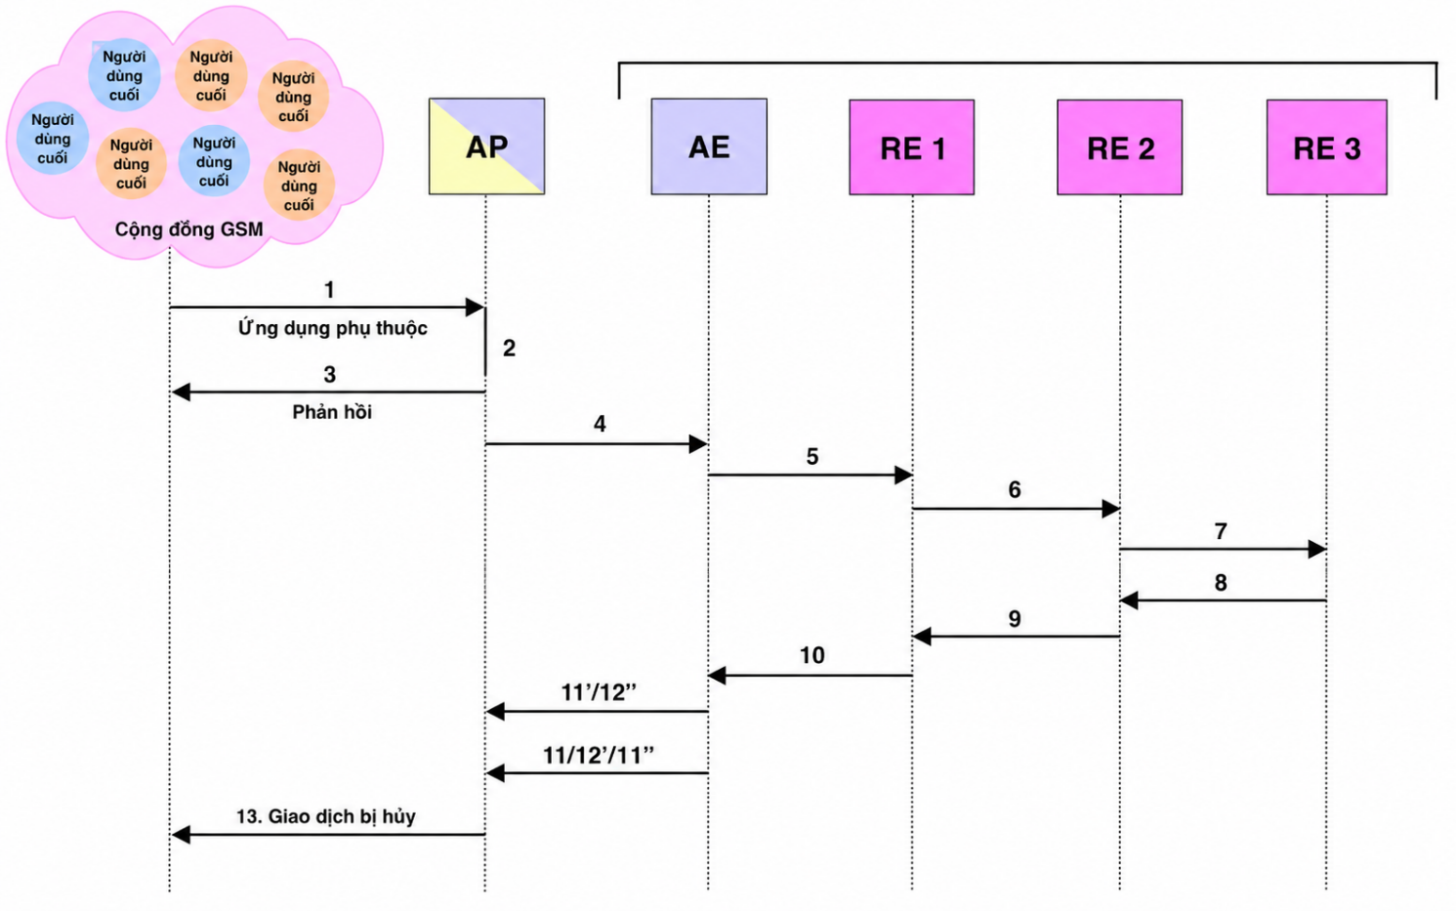
Hình 11 - Lưu đồ xử lý lỗi

9 Định dạng dữ liệu
Không gian tên XML được sử dụng trong tiêu chuẩn này và các tiền tố biểu thị không gian tên khác đã được định nghĩa trong phần giới thiệu. Trong điều này, các khối tiêu đề bổ sung được mô tả trước, sau đó là các kiểu dữ liệu XML bên dưới.

9.1 Các kiểu khối tiêu đề SOAP
9.1.1 Tiêu đề chuyển vùng (Roaming Header)
Một khối tiêu đề SOAP thuộc kiểu RoamingHeaderType được xử lý bởi mọi thành viên Lưới (Mesh Member) đóng vai trò là một thực thể trung gian SOAP (SOAP intermediary) hoặc là thực thể tiếp nhận SOAP cuối cùng (SOAP ultimate receiver). Thuộc tính role bắt buộc của SOAP với giá trị cố định là "next" chỉ thị rằng khối tiêu đề này BẮT BUỘC phải được xử lý bởi mọi thực thể trung gian, bao gồm cả thực thể tiếp nhận cuối cùng của chuỗi thông điệp SOAP. Các nút này BẮT BUỘC phải xử lý khối tiêu đề theo các hướng dẫn xử lý được trình bày trong điều tiếp theo như chỉ thị của thuộc tính SOAP bắt buộc "mustUnderstand". Giá trị của thuộc tính này BẮT BUỘC phải được thiết lập là "true". Thông qua thuộc tính tùy chọn "RoamingError", một nút SOAP có thể phát tín hiệu chỉ thị liệu có xảy ra lỗi liên quan đến dịch vụ chuyển vùng hay không. Một nút SOAP khi nhận được một thông điệp SOAP có cờ này được thiết lập là "true" có thể tự quyết định việc có gửi lại thông điệp hay không, thử nghiệm một tuyến đường khác trong Lưới (Mesh), hoặc gửi trả lại một thông điệp báo lỗi cho nút trước đó trong Lưới.
Mỗi thực thể trung gian SOAP sẽ bổ sung thêm một phần tử thuộc kiểu RoamingHeaderEntryType, trong khi phần tử thuộc kiểu CommonHeaderType là phần tử chung cho tất cả các nút trung gian. Các kiểu dữ liệu này được trình bày chi tiết ở bên dưới.
<xs:complexType name="RoamingHeaderType">
<xs:sequence>
<xs:element name="RoamingHeaderEntry" type="msrs:RoamingHeaderEntryType"
maxOccurs="unbounded"/>
<xs:element name="CommonHeader" type="msrs:CommonHeaderType"/>
</xs:sequence>
<xs:attribute ref="env:role" use="required" fixed="next"/>
<xs:attribute ref="env:mustUnderstand" use="required"/>
<xs:attribute name="RoamingError" type="xs:boolean" use="optional"
default="false"/>
</xs:complexType>
9.1.2 Tiêu đề HMSSP
Một khối tiêu đề SOAP thuộc kiểu HMSSP_HeaderType được xử lý bởi một thành viên Lưới (Mesh Member) đóng vai trò là MSSP gốc đối với thông điệp Dịch vụ chữ ký số di động hiện tại. Thành viên Lưới này BẮT BUỘC phải xử lý khối tiêu đề theo các hướng dẫn xử lý được trình bày trong điều tiếp theo như chỉ thị của thuộc tính SOAP bắt buộc "mustUnderstand". Giá trị của thuộc tính này BẮT BUỘC phải được thiết lập là "true". Giá trị của thuộc tính SOAP bắt buộc "role" BẮT BUỘC phải được thiết lập theo giá trị tương ứng được quy định cho vai trò MSSP gốc tại Điều 9.2.4. Thuộc tính tùy chọn "HMSSP_Forward" được thiết lập bởi Đơn vị tiếp nhận (Acquiring Entity) và được đánh giá bởi MSSP gốc. Nếu người dùng đã chuyển sang một mạng di động khác (do áp dụng cơ chế chuyển mạng giữ số), cờ này sẽ quyết định việc MSSP gốc được định danh sẽ chuyển tiếp thông điệp đến MSSP gốc mới (trong trường hợp HMSSP_Forward = "true", đây cũng là giá trị mặc định) hay sẽ trả về một thông điệp trạng thái chứa thông tin của MSSP gốc mới (trong trường hợp HMSSP_Forward = "false").
Kiểu của phần tử HMSSP đã được định nghĩa trong sơ đồ XML (XML schema) của Dịch vụ chữ ký số di động. Phần tử này đơn thuần biểu thị MSSP gốc tương ứng. Ngoài ra, kiểu dữ liệu này bao gồm cả số thuê bao di động (MSISDN) tùy chọn của người dùng cuối. Một Tổ chức phát hành danh tính có thể cung cấp thông tin này trên lộ trình truyền từ Đơn vị tiếp nhận đến MSSP gốc. Phần tử <any> cung cấp phương thức để mở rộng khối tiêu đề.
<xs:complexType name="HMSSP_HeaderType">
<xs:sequence>
<xs:element name="HMSSP" type="mss:MeshMemberType" minOccurs="0"/>
<xs:element name="MSISDN" type="xs:string" minOccurs="0"/>
<xs:any namespace="##other" processContents="lax" maxOccurs="unbounded"/>
</xs:sequence>
<xs:attribute name="HMSSP_Forward" type="xs:boolean" use="optional" default="true"/>
<xs:attribute ref="env:role" use="required"/>
<xs:attribute ref="env:mustUnderstand" use="required"/>
</xs:complexType>
9.1.3 Tiêu đề tổ chức phát hành danh tính (Identity Issuer Header)
Một thành viên Mạng lưới (Mesh Member) đóng vai trò là tổ chức phát hành danh tính (Identity Issuer) đối với giao dịch Dịch vụ chữ ký di động (Mobile Signature Service) PHẢI xử lý một khối tiêu đề (header block) thuộc kiểu IdentityIssuer_HeaderType theo các hướng dẫn xử lý được đưa ra trong điều khoản tiếp theo. Điều này một lần nữa được biểu thị bởi thuộc tính SOAP bắt buộc "mustUnderstand". Giá trị của thuộc tính SOAP bắt buộc "role" PHẢI được đặt thành giá trị tương ứng được chỉ định cho vai trò tổ chức phát hành danh tính trong điều khoản 9.2.4.
Kiểu của phần tử MobileUser đã được định nghĩa trong lược đồ XML (XML schema) của Dịch vụ chữ ký di động (Mobile Signature Service). Kiểu này biểu thị tổ chức phát hành danh tính (Identity Issuer) và bao gồm một định danh người dùng (user identifier). tổ chức phát hành danh tính sẽ ánh xạ định danh này tới một MSSP gốc (Home MSSP) và/hoặc một số MSISDN (số điện thoại di động). Các giá trị này được cung cấp bởi tổ chức phát hành danh tính trong khối tiêu đề Home MSSP, và khối tiêu đề của tổ chức phát hành danh tính sẽ bị xóa sau khi xử lý xong - điều này được biểu thị bằng sự vắng mặt của thuộc tính SOAP "relay". Phần tử any cung cấp phương thức để mở rộng khối tiêu đề.
<xs:complexType name="IdentityIssuer_HeaderType">
<xs:sequence>
<xs:element name="MobileUser" type="mss:MobileUserType" minOccurs="0"/>
<xs:any namespace="##other" processContents="lax" maxOccurs="unbounded"/>
</xs:sequence>
<xs:attribute ref="env:role" use="required"/>
<xs:attribute ref="env:mustUnderstand" use="required"/>
</xs:complexType>

9.2 Các kiểu dữ liệu XML
9.2.1 Kiểu mục nhập tiêu đề chuyển vùng (RoamingHeaderEntryType)
Kiểu dữ liệu này gồm các phần tử sau:
- phần tử RE_SenderInfo chứa thông tin về thực thể chuyển vùng là bên gửi bản tin chuyển vùng;
- phần tử RE_Receiver chỉ thực thể chuyển vùng (và vai trò của nó) là bên nhận bản tin chuyển vùng;
- các thuộc tính MajorVersion (hiện là 1) và MinorVersion (hiện là 1) biểu thị phiên bản giao thức chuyển vùng MSS.
<xs:complexType name="RoamingHeaderEntryType">
<xs:sequence>
<xs:element name="RE_SenderInfo" type="msrs:RE_SenderInfoType"/>
<xs:element name="RE_Receiver" type="msrs:MeshIntermediaryNodeType"/>
</xs:sequence>
<xs:attribute name="MajorVersion" type="xs:integer" use="required"/>
<xs:attribute name="MinorVersion" type="xs:integer" use="required"/>
</xs:complexType>
9.2.2 Kiểu CommonHeader
Kiểu dữ liệu này chứa toàn bộ thông tin chung phục vụ cho quy trình chuyển vùng.
- MeshStartPoint (Điểm đầu Lưới): Biểu thị Đơn vị tiếp nhận (trong trường hợp thông điệp được gửi từ AE đến HMSSP) hoặc biểu thị MSSP gốc (trong trường hợp thông điệp phản hồi tương ứng được gửi từ HMSSP đến AE). Do đó, các vai trò được quy định tại Điều 9.2.4 đối với Đơn vị tiếp nhận và MSSP gốc sẽ được sử dụng;
- MeshEndPoint (Điểm cuối Lưới): Biểu thị MSSP gốc (trong trường hợp thông điệp được gửi từ AE đến HMSSP) hoặc biểu thị AE (trong trường hợp thông điệp phản hồi tương ứng được gửi từ HMSSP đến AE). Tham số này là tùy chọn do AE có thể không có đủ thông tin về MSSP gốc mà phải liên hệ với một thực thể khác vì lý do này. Do đó, các vai trò được quy định tại Điều 9.2.4 đối với Đơn vị tiếp nhận và MSSP gốc sẽ được sử dụng;
- MeshIntermediaryNode (Nút trung gian Lưới): Có thể là bất kỳ Thực thể chuyển vùng (Roaming Entity) nào thuộc Lưới cần phải sử dụng trên lộ trình truyền từ điểm đầu Lưới đến điểm cuối Lưới, ví dụ: Tổ chức phát hành danh tính hoặc chủ thể xác thực. Tham số này là tùy chọn và có thể chỉ định nhiều hơn một nút trung gian Lưới. Phần tử này biểu thị một thành viên Lưới và vai trò của thành viên Lưới đó, tham chiếu Điều 9.2.4;
- MSS_Validity (Thời hạn hiệu lực MSS): Chứa ngày hết hạn của giao dịch chữ ký số di động (MSS transaction) như được quy định trong thông điệp trao đổi giữa Nhà cung cấp ứng dụng và Đơn vị tiếp nhận;
- AE_TransactionID (Mã định danh giao dịch AE): Được sử dụng để định danh duy nhất một chuỗi trong Lưới đối với một thông điệp chuyển vùng bắt đầu từ phía Đơn vị tiếp nhận (AE);
- HMSSP_TransactionID (Mã định danh giao dịch HMSSP): Được sử dụng để định danh duy nhất một chuỗi trong Lưới đối với một thông điệp chuyển vùng bắt đầu từ phía MSSP gốc (HMSSP).
<xs:complexType name="CommonHeaderType">
<xs:sequence>
<xs:element name="MeshStartPoint" type="msrs:MeshIntermediaryNodeType"/>
<xs:element name="MeshEndPoint" type="msrs:MeshIntermediaryNodeType"
minOccurs="0"/>
<xs:element name="MeshIntermediaryNode"
type="msrs:MeshIntermediaryNodeType" minOccurs="0"
maxOccurs="unbounded"/>
<xs:element name="CurrentMeshTarget"
type="msrs:MeshIntermediaryNodeType"/>
</xs:sequence>
<xs:attribute name="MSS_ValidityDate" type="xs:dateTime" use="optional"/>
<xs:attribute name="AE_TransactionID" type="xs:NCName" use="required"/>
<xs:attribute name="HMSSP_TransactionID" type="xs:NCName" use="optional"/>
</xs:complexType>
9.2.3 Kiểu RE_SenderInfo
Kiểu dữ liệu này chứa thông tin về Thực thể chuyển vùng (Roaming Entity) đã gửi tin nhắn chuyển vùng đến Bên nhận (Receiver). Bản thân bên gửi được chỉ định thông qua kiểu MeshIntermediaryNodeType được mô tả bên dưới. Đối với mỗi tin nhắn chuyển vùng, bên gửi sẽ chỉ định một ID giao dịch (transaction ID) duy nhất và thời gian tin nhắn đó được tạo bởi bên gửi.
<xs:complexType name="RE_SenderInfoType">
<xs:sequence>
<xs:element name="RE_Sender" type="msrs:MeshIntermediaryNodeType"/>
</xs:sequence>
<xs:attribute name="RE_TransactionID" type="xs:NCName" use="required"/>
<xs:attribute name="Instant" type="xs:dateTime" use="required"/>
<xs:attribute name="TimeOut" type="xs:positiveInteger" use="optional"/>
</xs:complexType>
9.2.4 Kiểu MeshIntermediaryNode
Kiểu dữ liệu này mô tả một thành viên Mạng lưới (Mesh Member) thông qua kiểu MeshMemberType đã được định nghĩa trong lược đồ XML (XML schema) của Dịch vụ chữ ký di động (Mobile Signature Service). Ngoài ra, thông tin về vai trò của thành viên Mạng lưới cũng được cung cấp thông qua thuộc tính Mesh_Role. Các giá trị sau đây được chỉ định cho mục đích này:
- http://uri.etsi.org/TS102207/v1.1.2#role_AcquiringEntity;
- http://uri.etsi.org/TS102207/v1.1.2#role_HomeMSSP;
- http://uri.etsi.org/TS102207/v1.1.2#role_IdentityIssuer;
- http://uri.etsi.org/TS102207/v1.1.2#role_RoutingEntity;
- http://uri.etsi.org/TS102207/v1.1.2#role_VerifyingEntity.
<xs:complexType name="MeshIntermediaryNodeType">
<xs:sequence>
<xs:element name="MeshMember" type="mss:MeshMemberType"/>
</xs:sequence>
<xs:attribute ref="mss:MeshRole" use="required"/>
</xs:complexType>

10 Hướng dẫn xử lý
Trong điều này, các hướng dẫn xử lý liên quan đến dịch vụ chuyển vùng được quy định cho từng vai trò của thành viên Lưới. Lưu ý rằng ngoài giao diện được quy định trong giao thức này, cũng có thể sử dụng các giao diện khác. Ví dụ thực thể tiếp nhận có thể liên hệ với tổ chức phát hành danh tính thông qua giao diện khác với giao diện chuyển vùng. Trong trường hợp đó, các hướng dẫn xử lý là không bắt buộc - dù các hướng dẫn này được biểu thị là bắt buộc bằng từ "PHẢI".

10.1 Thực thể tiếp nhận (Acquiring Entity)
Thực thể tiếp nhận có thể hoạt động như điểm đầu vào Lưới (Mesh Entry Point) và điểm đầu ra Lưới (Mesh End Point). Nếu thực thể tiếp nhận có kết nối trực tiếp với MSSP gốc, thực thể tiếp nhận CÓ THỂ sử dụng trực tiếp giao diện được quy định trong TCVN XXXX:2026 [2].
10.1.1 Thực thể tiếp nhận là điểm đầu vào Lưới
Nếu thực thể tiếp nhận hoạt động như điểm đầu vào Lưới, nó PHẢI tạo ra các khối tiêu đề SOAP cần thiết cho dịch vụ chuyển vùng, tức là PHẢI tạo tiêu đề chuyển vùng (Roaming Header) và khối tiêu đề HMSSP. Trong trường hợp sử dụng tổ chức phát hành danh tính, thực thể tiếp nhận PHẢI tạo thêm khối tiêu đề tổ chức phát hành danh tính. Thực thể tiếp nhận sau đó chuyển tiếp bản tin SOAP mới (bao gồm các khối tiêu đề cần thiết cho chuyển vùng) đến nút SOAP được chỉ định trong phần tử mục nhập chuyển vùng thông qua phần tử RE_Receiver.
10.1.1.1 Khối tiêu đề chuyển vùng
Phần tử / Thuộc tính | Hướng dẫn xử lý
RoamingHeaderEntry | AE PHẢI cung cấp phần tử này theo các quy tắc dưới đây.
CommonHeader | AE PHẢI cung cấp phần tử này theo các quy tắc dưới đây.
role | Giá trị thuộc tính PHẢI được đặt là "next".
mustUnderstand | Giá trị thuộc tính PHẢI được đặt là "true".
RoamingError | Vắng mặt hoặc được đặt là "false" (giá trị mặc định).
10.1.1.1.1 Tiêu đề chung (Common Header)
Phần tử / Thuộc tính | Hướng dẫn xử lý
MeshStartPoint | Phần tử này biểu thị chính AE. AE PHẢI chỉ định giá trị này.
MeshEndPoint | Nếu MSSP gốc tương ứng đã biết từ yêu cầu dịch vụ ký số di động, AE PHẢI chỉ định phần tử này.
MeshIntermediaryNode | Các tin nhắn của Dịch vụ chữ ký di động (Mobile Signature Service) bao gồm MSS_SignatureReq, MSS_CertificationReq, MSS_RegistrationReq, MSS_ProfileReq, MSS_ReceiptReq có chứa một phần tử MobileUser thuộc kiểu MobileUserType. Nếu phần tử này chỉ định một tổ chức phát hành danh tính (Identity Issuer), Thực thể ứng dụng (AE - Application Entity) PHẢI chỉ định thực thể này thông qua cấu trúc MeshIntermediaryNode. Giá trị tương ứng của thuộc tính Mesh_Role PHẢI được đặt thành URI được quy định trong điều khoản 9.2.4.  Tin nhắn của Dịch vụ chữ ký di động MSS_SignatureReq có chứa một phần tử tùy chọn AdditionalServices nhằm yêu cầu các dịch vụ bổ sung như xác thực chữ ký, đóng dấu thời gian (time stamping), v.v. Nếu phần tử này được chỉ định, AE PHẢI chỉ định các thực thể này thông qua cấu trúc MeshIntermediaryNode.  Ngoài ra, một Thực thể định tuyến (Routing Entity) CÓ THỂ thêm các nút trung gian MeshIntermediaryNodes khác để cung cấp các dịch vụ nằm ngoài phạm vi của đặc tả kỹ thuật này.  Việc AE làm thế nào để có được thông tin về thứ tự của các nút trung gian nằm ngoài phạm vi của đặc tả kỹ thuật này.
MSS_ValidityDate | Trong trường hợp của tin nhắn MSS_SignatureReq và MSS_CertificationReq, tin nhắn Dịch vụ chữ ký di động (Mobile Signature Service Message) có thể chứa một thuộc tính tùy chọn là ValidityDate. Nếu thuộc tính này xuất hiện, Thực thể ứng dụng (AE) PHẢI cung cấp giá trị này thông qua phần tử (element) tương ứng.
AE_TransactionID | Thực thể ứng dụng (AE) PHẢI chỉ định một giá trị duy nhất (xét trong phạm vi của AE đó). Việc tạo ra giá trị này như thế nào nằm ngoài phạm vi của đặc tả kỹ thuật này.
HMSSP_TransactionID | Thực thể ứng dụng (AE) KHÔNG ĐƯỢC PHÉP chỉ định giá trị cho phần tử này.
role | Giá trị PHẢI là "next".
mustUnderstand | Giá trị PHẢI là "true".
10.1.1.1.2 Mục nhập chuyển vùng (Roaming Entry)
Element / Attribute |  | Processing Instruction  (Hướng dẫn xử lý)
RE_SenderInfo | RE_Sender | Giá trị PHẢI trùng với MeshStartPoint trong khối tiêu đề chung (common header block).
RE_SenderInfo | RE_TransactionID | Giá trị PHẢI trùng với AE_TransactionID trong khối tiêu đề chung (common header block).
RE_SenderInfo | Instant | AE PHẢI cung cấp mốc thời gian hiện tại.
RE_Receiver |  | AE PHẢI chỉ định bên nhận SOAP của tin nhắn. Đây là nút MeshIntermediaryNode đầu tiên được chỉ định trong tiêu đề chung (Common Header). Nếu không có MeshIntermediaryNode nào được chỉ định, nó sẽ là MeshEndPoint.
MajorVersion |  | AE PHẢI đặt giá trị này thành phiên bản được sử dụng (phiên bản chính hiện tại là 1).
MinorVersion |  | AE PHẢI đặt giá trị này thành phiên bản được sử dụng (phiên bản phụ hiện tại là 1).
MustUnderstand |  | Giá trị của thuộc tính này PHẢI được đặt thành "true".
10.1.1.2 Khối tiêu đề MSSP gốc
Thực thể tiếp nhận PHẢI tạo khối tiêu đề MSSP gốc theo các quy tắc sau:
Phần tử / Thuộc tính | Hướng dẫn xử lý
HMSSP | Mỗi tin nhắn Dịch vụ chữ ký di động (Mobile Signature Service) đều chứa một phần tử MSSP_Info. Nếu phần tử MSSP_ID được chỉ định trong phần tử MSSP_Info, AE PHẢI sao chép giá trị này vào phần tử HMSSP của khối tiêu đề Home MSSP.
MSISDN | Các tin nhắn của Dịch vụ chữ ký di động MSS_SignatureReq, MSS_CertificationReq, MSS_RegistrationReq, MSS_ProfileReq, MSS_ReceiptReq chứa một phần tử MobileUser thuộc kiểu MobileUserType. Phần tử này chứa một phần tử tùy chọn MSISDN. Nếu phần tử này xuất hiện trong Tin nhắn Dịch vụ chữ ký di động, AE PHẢI sao chép giá trị đó vào phần tử MSISDN của khối tiêu đề Home MSSP.
HMSSP_Forward | AE CÓ THỂ chỉ định giá trị này. Việc Thực thể tiếp nhận (Acquiring Entity) lựa chọn giá trị này như thế nào nằm ngoài phạm vi của đặc tả kỹ thuật này.
role | AE phải chỉ định vai trò tương ứng của Home MSSP, xem điều khoản 9.2.4.
MustUnderstand | Giá trị của thuộc tính này PHẢI được đặt thành "true".
10.1.1.3 Khối tiêu đề tổ chức phát hành danh tính
Nếu và chỉ nếu một tổ chức phát hành danh tính được chỉ định trong yêu cầu dịch vụ ký số di động, thực thể tiếp nhận PHẢI tạo khối tiêu đề tổ chức phát hành danh tính theo quy tắc sau:
Phần tử / Thuộc tính | Hướng dẫn xử lý
MobileUser | Nếu CommonHeader chứa một phần tử thuộc kiểu MeshIntermediaryNode đóng vai trò là tổ chức phát hành danh tính (Identity Issuer), AE PHẢI sao chép phần tử MobileUser từ tin nhắn yêu cầu Dịch vụ chữ ký di động sang phần tử MobileUser của khối tiêu đề Identity Issuer. Nếu không sử dụng tổ chức phát hành danh tính nào, AE TUYỆT ĐỐI KHÔNG ĐƯỢC tạo khối tiêu đề này.
role | AE phải chỉ định vai trò tương ứng của tổ chức phát hành danh tính (Identity Issuer), xem điều khoản 9.2.4.
mustUnderstand | Nếu khối tiêu đề này xuất hiện, giá trị của thuộc tính này PHẢI được đặt thành "true".
10.1.2 Thực thể tiếp nhận là điểm đầu ra Lưới
Nếu thực thể tiếp nhận phục vụ như điểm đầu ra Lưới, thực thể tiếp nhận PHẢI xóa tất cả các khối tiêu đề cần thiết cho mục đích chuyển vùng, tức là tất cả các khối tiêu đề kiểu:
- RoamingHeaderType;
- HMSSP_HeaderType;
- IdentityIssuer_HeaderType.
Sau đó thực thể tiếp nhận gửi bản tin SOAP mới đến nhà cung cấp ứng dụng.
10.1.2.1 Xử lý lỗi
Trong trường hợp xảy ra lỗi liên quan đến giao thức chuyển vùng, thực thể tiếp nhận trả về mã lỗi SOAP hoặc bản tin trạng thái MSS, tham chiếu TCVN XXXX:2026 [2].

10.2 Thực thể định tuyến (Routing Entity)
Mọi thành viên Mạng lưới (Mesh Member) đóng vai trò là một bên trung gian SOAP (SOAP intermediary) sẽ hoạt động như một Thực thể định tuyến (Routing Entity) đối với Lưới (Mesh). Một Thực thể định tuyến sẽ xử lý khối tiêu đề chuyển vùng (Roaming Header block) theo các quy tắc được trình bày dưới đây.
Một thực thể định tuyến cũng có thể đóng vai trò là tổ chức phát hành danh tính (Identity Issuer), Home MSSP, v.v. Bằng cách sử dụng khối tiêu đề chuyển vùng, Thực thể định tuyến có thể xác định xem nó chỉ cần đóng vai trò là Thực thể định tuyến thông thường hay phải kiêm nhiệm thêm vai trò tổ chức phát hành danh tính, Home MSSP, v.v. Do đó, phần tử MeshIntermediaryNode cũng cung cấp thông tin về vai trò Mạng lưới (Mesh role) của nút đó. Ví dụ: nếu vai trò Mạng lưới là tổ chức phát hành danh tính được chỉ định, nút đó cũng sẽ xử lý tiêu đề bên phát hành danh tính (Identity Issuer Header) tương ứng.
Nút SOAP trung gian tiếp theo được đưa ra bởi phần tử MeshIntermediaryNode của tiêu đề chung (CommonHeader) vì đây là một danh sách có thứ tự. Nếu Thực thể định tuyến là thành phần cuối cùng trong danh sách này, nút SOAP tiếp theo sẽ là Điểm cuối Lưới (MeshEndPoint). Thực thể định tuyến PHẢI chuyển tiếp tin nhắn SOAP mới đến nút SOAP (trung gian) tiếp theo.
10.2.1 Khối tiêu đề chuyển vùng
10.2.1.1 Tiêu đề chung
Phần tử / Thuộc tính | Hướng dẫn xử lý
MeshStartPoint | RE KHÔNG ĐƯỢC THAY ĐỔI giá trị này.
MeshEndPoint | Nếu Home MSSP đóng vai trò là MeshEndPoint thì Home MSSP chính xác không phải lúc nào cũng được biết tại MeshEntryPoint. Do đó giá trị này có thể vắng mặt. Nếu RE có được thông tin về Home MSSP bằng bất kỳ phương thức nào, RE NÊN cung cấp thông tin này bằng cách sử dụng phần tử này.
MeshIntermediaryNode | Nếu RE có được thông tin về bất kỳ bên trung gian SOAP nào khác bằng các phương thức nằm ngoài phạm vi của tài liệu này, RE NÊN thêm các nút này vào chuỗi thứ tự này. Xin lưu ý rằng thứ tự của các phần tử được chỉ định là rất quan trọng.
MSS_ValidityDate | RE KHÔNG ĐƯỢC THAY ĐỔI giá trị này. RE CÓ THỂ kiểm tra giá trị này. Nếu khoảng thời gian đã hết hạn, RE CÓ THỂ phản hồi bằng một mã lỗi SOAP (SOAP fault code) thay vì chuyển tiếp tin nhắn SOAP.
AE_TransactionID | RE KHÔNG ĐƯỢC THAY ĐỔI giá trị này.
HMSSP_TransactionID | RE KHÔNG ĐƯỢC THAY ĐỔI giá trị này.
role | RE KHÔNG ĐƯỢC THAY ĐỔI giá trị này ("next").
mustUnderstand | RE KHÔNG ĐƯỢC THAY ĐỔI giá trị này ("true").
10.2.1.2 Mục nhập chuyển vùng
Mỗi thực thể định tuyến thêm một Mục nhập chuyển vùng (Roaming Entry) bổ sung theo quy tắc sau:
Phần tử / Thuộc tính |  | Hướng dẫn xử lý
RE_SenderInfo | RE_Sender | Phần tử này biểu thị chính RE đó. RE PHẢI chỉ định giá trị này.
RE_SenderInfo | RE_TranactionID | RE PHẢI chỉ định một giá trị duy nhất (xét trong phạm vi của RE đó). Việc tạo ra giá trị này như thế nào nằm ngoài phạm vi của đặc tả kỹ thuật này.
RE_SenderInfo | Instant | RE PHẢI cung cấp mốc thời gian hiện tại.
RE_Receiver |  | RE PHẢI chỉ định bên nhận SOAP của tin nhắn.
MajorVersion |  | RE PHẢI đặt giá trị này thành phiên bản được sử dụng (phiên bản chính hiện tại là 1).
MinorVersion |  | RE PHẢI đặt giá trị này thành phiên bản được sử dụng (phiên bản phụ hiện tại là 1).
MustUnderstand |  | Giá trị của thuộc tính này PHẢI được đặt thành "true".
10.2.2 Xử lý lỗi
Nếu thuộc tính RoamingError của RoamingHeader được đặt thành "true", Thực thể định tuyến (Routing Entity) sẽ biểu thị rằng đã xảy ra lỗi đối với dịch vụ chuyển vùng (Roaming service). Trong trường hợp này, Thực thể định tuyến sẽ gửi đi một tin nhắn lỗi SOAP (SOAP fault message). Khi đó, chỉ có một Mục nhập tiêu đề chuyển vùng (Roaming Header Entry) được thêm vào tiêu đề chuyển vùng (Roaming Header).
Nút SOAP nhận được tin nhắn lỗi này sau đó có thể quyết định gửi lại tin nhắn này, thử một lộ trình khác hoặc trả lại một tin nhắn lỗi cho nút SOAP trước đó. Tùy thuộc vào quyết định này, tiêu đề chuyển vùng (Roaming Header) sẽ phải được thay đổi cho phù hợp.

10.3 Tổ chức phát hành danh tính (Identity Issuer)
10.3.1 Khối tiêu đề chuyển vùng
Tổ chức phát hành danh tính xử lý khối tiêu đề chuyển vùng như bất kỳ thực thể định tuyến nào khác. Thông qua tiêu đề chuyển vùng, tổ chức phát hành danh tính xác định rằng nó phải hoạt động như tổ chức phát hành danh tính và do đó xử lý khối tiêu đề tổ chức phát hành danh tính.
Nếu HMSSP được xác định bởi tổ chức phát hành danh tính, tổ chức phát hành danh tính PHẢI đặt HMSSP là MeshEndPoint trong khối tiêu đề chuyển vùng.
10.3.2 Khối tiêu đề tổ chức phát hành danh tính
Tổ chức phát hành danh tính sử dụng thông tin trong khối tiêu đề tổ chức phát hành danh tính để lấy MSISDN và/hoặc MSSP gốc của người dùng cuối. Sau khi xử lý, khối tiêu đề được xóa. Tổ chức phát hành danh tính PHẢI cung cấp các giá trị đã lấy được (MSISDN và/hoặc MSSP gốc) trong khối tiêu đề HMSSP.
10.3.3 Khối tiêu đề MSSP gốc
Khối tiêu đề này đã có mặt vì thực thể tiếp nhận phải tạo ra nó.
Phần tử / Thuộc tính | Hướng dẫn xử lý
HMSSP | Nếu HMSSP được xác định bởi tổ chức phát hành danh tính (Identity Issuer), tổ chức phát hành danh tính PHẢI cung cấp HMSSP đó. Việc điều gì sẽ xảy ra nếu một giá trị khác đã được chỉ định từ trước nằm ngoài phạm vi của đặc tả kỹ thuật này.
MSISDN | Nếu MSISDN (số điện thoại di động) được xác định bởi tổ chức phát hành danh tính (Identity Issuer), tổ chức phát hành danh tính PHẢI cung cấp MSISDN đó. Việc điều gì sẽ xảy ra nếu một giá trị khác đã được chỉ định từ trước nằm ngoài phạm vi của đặc tả kỹ thuật này.
HMSSP_Forward | Tổ chức phát hành danh tính không thay đổi giá trị.
role | Tổ chức phát hành danh tính không thay đổi giá trị.
mustUnderstand | Tổ chức phát hành danh tính không thay đổi giá trị.

10.4 MSSP gốc (Home MSSP)
Thông qua tiêu đề chuyển vùng, MSSP gốc xác định rằng nó là điểm đầu ra Lưới và phải hoạt động như MSSP gốc. Do đó nó xử lý khối tiêu đề MSSP gốc.
Các trường hợp sau phải được xem xét đối với dịch vụ chuyển vùng:
1) MSSP gốc có khả năng liên hệ với người dùng cuối;
2) người dùng đã thay đổi HMSSP do tính di động số, giá trị thuộc tính HMSSP_Forward của khối tiêu đề HMSSP bằng "false";
3) người dùng đã thay đổi HMSSP do tính di động số, HMSSP_Forward bằng "true", HMSSP mới không phải thành viên Lưới;
4) người dùng đã thay đổi HMSSP do tính di động số, HMSSP_Forward bằng "true", HMSSP mới là thành viên Lưới.
Trong các trường hợp 1, 2 và 3, MSSP gốc trả về bản tin SOAP cho thực thể tiếp nhận theo TCVN XXXX:2026 [2] thông qua Lưới. Trong trường hợp 4, MSSP gốc chuyển tiếp bản tin SOAP đến MSSP gốc mới.
10.4.1 Khối tiêu đề chuyển vùng
10.4.1.1 Tiêu đề chung
Trong các trường hợp 1, 2 và 3, một tiêu đề Chung mới được tạo theo các quy tắc sau:
Phần tử / Thuộc tính | Hướng dẫn xử lý
MeshStartPoint | Phần tử này biểu thị chính MSSP gốc. HMSSP PHẢI chỉ định giá trị này.
MeshEndPoint | HMSSP PHẢI chỉ định thực thể tiếp nhận AE là MeshEndPoint.
MeshIntermediaryNode | HMSSP PHẢI chỉ định danh sách intermediaries nhận được theo thứ tự ngược lại.
MSS_ValidityDate | HMSSP KHÔNG ĐƯỢC chỉ định phần tử này.
AE_TransactionID | HMSSP PHẢI chỉ định giá trị do AE cung cấp.
HMSSP_TransactionID | HMSSP PHẢI chỉ định một giá trị duy nhất (liên quan đến HMSSP).
role | Giá trị PHẢI là "next".
mustUnderstand | Giá trị PHẢI là "true".
Trong trường hợp 4, tiêu đề Chung nhận được được thay đổi theo quy tắc sau:
Phần tử / Thuộc tính | Hướng dẫn xử lý
MeshStartPoint | HMSSP KHÔNG ĐƯỢC thay đổi giá trị này.
MeshEndPoint | HMSSP PHẢI thay đổi giá trị này để biểu thị HMSSP mới của người dùng cuối.
MeshIntermediaryNode | HMSSP PHẢI thêm chính nó vào MeshIntermediaryNode theo đúng thứ tự.
MSS_ValidityDate / AE_TransactionID / HMSSP_TransactionID | KHÔNG ĐƯỢC thay đổi.
role / mustUnderstand | KHÔNG ĐƯỢC thay đổi.
10.4.1.2 Mục nhập chuyển vùng
MSSP gốc thêm một mục nhập chuyển vùng bổ sung như bất kỳ thực thể định tuyến nào khác.
10.4.2 Khối tiêu đề HMSSP
Thông tin trong khối tiêu đề HMSSP (ví dụ MSISDN do tổ chức phát hành danh tính cung cấp) có thể được sử dụng để liên hệ với người dùng cuối.
Trong các trường hợp 1, 2 và 3: khối tiêu đề HMSSP được xóa sau khi xử lý.
Trong trường hợp 4: giá trị HMSSP được thay thế và khối tiêu đề HMSSP mới là một phần của bản tin SOAP mới được gửi (thông qua Lưới) đến HMSSP mới.

10.5 Chủ thể xác thực (Verifying Entity)
Thông qua tiêu đề chuyển vùng (Roaming Header), chủ thể xác minh (VE) xác định được rằng mình có trách nhiệm đóng vai trò là chủ thể xác thực. Không có khối tiêu đề SOAP nào được quy định riêng cho chủ thể xác thực, vì thực thể này phải xử lý phần thân (body) SOAP để thực hiện các dịch vụ của mình.
10.5.1 Khối tiêu đề chuyển vùng
Chủ thể xác thực xử lý khối tiêu đề chuyển vùng như bất kỳ thực thể định tuyến nào khác.

10.6 Xử lý lỗi
Cơ chế SOAP Fault được sử dụng để xử lý lỗi liên quan đến dịch vụ chuyển vùng, theo quy định tại Điều 4.4 SOAP 1.2 Phần 1 [6] và đã được giới thiệu trong TCVN XXXX:2026 [2]. Phần tử SOAP Fault gồm các phần tử:
- code (mã);
- reason (lý do);
- node (nút);
- role (vai trò);
- detail (chi tiết).
Phần tử code có một giá trị trong số năm mã chuẩn SOAP, và chứa các mã con đặc thù của ứng dụng. Các mã con cấp cao nhất liên quan đến mã lỗi SOAP Sender và Receiver được quy định trong Phụ lục B cho dịch vụ chuyển vùng. Các triển khai PHẢI sử dụng các mã con cấp cao nhất này và NÊN chỉ định mã lỗi bằng cách sử dụng mã con của các mã con cấp cao nhất này.
Phụ lục B cũng cung cấp các lý do cho các mã con cấp cao nhất đã được quy định. Các triển khai PHẢI sử dụng các lý do này và NÊN chỉ định thêm các reasontext liên quan đến triển khai cụ thể.
Mỗi nút SOAP của Lưới PHẢI chỉ định URI cho phần tử Node.
Mỗi nút SOAP của Lưới PHẢI chỉ định vai trò của nó sử dụng các URI được quy định trong Điều 9.
Một nút SOAP của Lưới CÓ THỂ cung cấp thêm chi tiết liên quan đến các mã con của nó trong phần tử Detail.

Phụ lục A
(quy định)
Lược đồ XML
<?xml version="1.0" encoding="UTF-8"?>
<xs:schema targetNamespace="http://uri.etsi.org/TS102207/v1.1.2#"
xmlns:env="http://www.w3.org/2003/05/soap-envelope"
xmlns:xs="http://www.w3.org/2001/XMLSchema"
xmlns:msrs="http://uri.etsi.org/TS102207/v1.1.2#"
xmlns:mss="http://uri.etsi.org/TS102204/v1.1.2#"
elementFormDefault="qualified">
<xs:import namespace="http://uri.etsi.org/TS102204/v1.00#"/>
<xs:import namespace="http://www.w3.org/2003/05/soap-envelope"/>
<xs:element name="HMSSP_Header" type="msrs:HMSSP_HeaderType"/>
<xs:complexType name="HMSSP_HeaderType">
<xs:sequence>
<xs:element name="HMSSP" type="mss:MeshMemberType" minOccurs="0"/>
<xs:element name="MSISDN" type="xs:string" minOccurs="0"/>
<xs:any namespace="##other" processContents="lax" maxOccurs="unbounded"/>
</xs:sequence>
<xs:attribute name="HMSSP_Forward" type="xs:boolean" use="optional" default="true"/>
<xs:attribute ref="env:role" use="required"/>
<xs:attribute ref="env:mustUnderstand" use="required"/>
</xs:complexType>
<xs:element name="IdentityIssuer_Header" type="msrs:IdentityIssuer_HeaderType"/>
<xs:complexType name="IdentityIssuer_HeaderType">
<xs:sequence>
<xs:element name="MobileUser" type="mss:MobileUserType" minOccurs="0"/>
<xs:any namespace="##other" processContents="lax" maxOccurs="unbounded"/>
</xs:sequence>
<xs:attribute ref="env:role" use="required"/>
<xs:attribute ref="env:mustUnderstand" use="required"/>
</xs:complexType>
<xs:element name="RoamingHeader" type="msrs:RoamingHeaderType"/>
<xs:complexType name="RoamingHeaderType">
<xs:sequence>
<xs:element name="RoamingHeaderEntry" type="msrs:RoamingHeaderEntryType"
maxOccurs="unbounded"/>
<xs:element name="CommonHeader" type="msrs:CommonHeaderType"/>
</xs:sequence>
<xs:attribute ref="env:role" use="required" fixed="next"/>
<xs:attribute ref="env:mustUnderstand" use="required"/>
<xs:attribute name="RoamingError" type="xs:boolean" use="optional"
default="false"/>
</xs:complexType>
<xs:complexType name="RoamingHeaderEntryType">
<xs:sequence>
<xs:element name="RE_SenderInfo" type="msrs:RE_SenderInfoType"/>
<xs:element name="RE_Receiver" type="msrs:MeshIntermediaryNodeType"/>
</xs:sequence>
<xs:attribute name="MajorVersion" type="xs:integer" use="required"/>
<xs:attribute name="MinorVersion" type="xs:integer" use="required"/>
</xs:complexType>
<xs:complexType name="CommonHeaderType">
<xs:sequence>
<xs:element name="MeshStartPoint" type="msrs:MeshIntermediaryNodeType"/>
<xs:element name="MeshEndPoint" type="msrs:MeshIntermediaryNodeType" minOccurs="0"/>
<xs:element name="MeshIntermediaryNode" type="msrs:MeshIntermediaryNodeType"
minOccurs="0" maxOccurs="unbounded"/>
<xs:element name="CurrentMeshTarget" type="msrs:MeshIntermediaryNodeType"/>
</xs:sequence>
<xs:attribute name="MSS_ValidityDate" type="xs:dateTime" use="optional"/>
<xs:attribute name="AE_TransactionID" type="xs:NCName" use="required"/>
<xs:attribute name="HMSSP_TransactionID" type="xs:NCName" use="optional"/>
</xs:complexType>
<xs:complexType name="RE_SenderInfoType">
<xs:sequence>
<xs:element name="RE_Sender" type="msrs:MeshIntermediaryNodeType"/>
</xs:sequence>
<xs:attribute name="RE_TransactionID" type="xs:NCName" use="required"/>
<xs:attribute name="Instant" type="xs:dateTime" use="required"/>
<xs:attribute name="TimeOut" type="xs:positiveInteger" use="optional"/>
</xs:complexType>
<xs:complexType name="MeshIntermediaryNodeType">
<xs:sequence>
<xs:element name="MeshMember" type="mss:MeshMemberType"/>
</xs:sequence>
<xs:attribute name="Mesh_Role" type="xs:anyURI" use="required"/>
</xs:complexType>
</xs:schema>

Phụ lục B
(quy định)
Các mã lỗi phụ của SOAP
Các mã con cấp cao nhất sau được quy định liên quan đến mã lỗi SOAP fault Sender:
Mã con | Lý do | Ý nghĩa
701 | Thiếu khối tiêu đề chuyển vùng. | Nút SOAP hoạt động như thực thể định tuyến sử dụng mã con này nếu khối tiêu đề chuyển vùng vắng mặt.
702 | Thiếu khối tiêu đề Tổ chức phát hành danh tính. | Nút SOAP hoạt động như tổ chức phát hành danh tính sử dụng mã con này nếu khối tiêu đề Tổ chức phát hành danh tính vắng mặt.
703 | Thiếu khối tiêu đề MSSP gốc. | Nút SOAP hoạt động như tổ chức phát hành danh tính sử dụng mã con này nếu khối tiêu đề MSSP gốc vắng mặt. Nút SOAP hoạt động như MSSP gốc cũng sử dụng mã con này nếu khối tiêu đề MSSP gốc vắng mặt.
710 | Thiếu thông tin đầu vào phù hợp. | Nút SOAP sử dụng mã con này nếu thiếu thông tin phù hợp trong các khối tiêu đề.
720 | Ngày hợp lệ của giao dịch đã hết hạn. | Nếu nút SOAP xử lý phần tử MSS_ValidityDate của tiêu đề chuyển vùng và ngày này đã hết hạn, nút SOAP sử dụng mã con này.
Các mã con cấp cao nhất sau được quy định liên quan đến mã lỗi SOAP fault Receiver:
Mã con | Lý do | Ý nghĩa
750 | Không thể cung cấp dịch vụ thực thể định tuyến. | Thành viên Lưới sử dụng mã con này nếu không thể chuyển tiếp bản tin vì bất kỳ lý do gì.
760 | Không thể cung cấp dịch vụ tổ chức phát hành danh tính. | Tổ chức phát hành danh tính sử dụng mã con này nếu không thể cung cấp dịch vụ vì bất kỳ lý do gì (ví dụ ID người dùng không xác định).
770 | Không thể cung cấp dịch vụ chủ thể xác thực. | Chủ thể xác thực sử dụng mã con này nếu không thể cung cấp dịch vụ vì bất kỳ lý do gì.
780 | Không thể cung cấp dịch vụ. | Thực thể không hoạt động như thực thể định tuyến, tổ chức phát hành danh tính, MSSP gốc hoặc chủ thể xác thực sử dụng mã con này nếu không thể cung cấp dịch vụ vì bất kỳ lý do gì.

